 | МИНИСТЕРСТВО ОБРАЗОВАНИЯ РЕСПУБЛИКИ БАШКОРТОСТАН  Государственное бюджетное профессиональное образовательное учреждение  Уфимский колледж радиоэлектроники, телекоммуникаций и безопасности

УТВЕРЖДАЮ
Зам. директора
_____________ Л.Р. Туктарова
«31» августа 2020 г.

СБОРНИК МЕТОДИЧЕСКИХ УКАЗАНИЙ

ДЛЯ СТУДЕНТОВ ПО ВЫПОЛНЕНИЮ

ПРАКТИЧЕСКИХ РАБОТ

ДИСЦИПЛИНА «Технология физического уровня передачи данных»

специальность 09.02.06 «Сетевое и системное администрирование»

СОГЛАСОВАНО
Зав. кафедрой
_____________ Г.Г. Хакимова
РАЗРАБОТАЛ:
Преподаватель
_____________ Д.Р.Хакова

Уфа 2021 г.
СОДЕРЖАНИЕ

 | Стр.
Предисловие | 3
Практическое занятие № 1 «Аналого-цифровое преобразования сигналов» | 6
Практическое занятие № 2 ««Изучение конструкции, маркировки и параметров сигналов кабелей для локальных сетей» | 10
Практическое занятие № 3 «Изучение модемов» | 21
Практическое занятие № 4 ««Изучение топологий компьютерных сетей» | 31
Практическое занятие № 5 «Расчет пропускной способности многоканальной линии связи ISDN-сети» | 34
Практическое занятие № 6 «Изучение стандартов Ethernet» | 37
Практическое занятие № 7 «Обнаружение ошибок при приеме и передаче данных» | 44
Практическое занятие № 8 «Изучение спутниковой связи» | 54
Практическое занятие № 9 «Изучение стандартов беспроводной связи технологии Wi-Fi» | 59

ПРЕДИСЛОВИЕ

Методические указания для студентов по выполнению практических занятий адресованы студентам очной формы обучения.
Методические указания созданы в помощь для работы на занятиях, подготовки к практическим занятиям, правильного составления отчетов.
Приступая к выполнению практической работы, необходимо внимательно прочитать цель работы, ознакомиться с требованиями к уровню подготовки в соответствии с федеральными государственными стандартами (ФГОС), краткими теоретическими сведениями, выполнить задания работы, ответить на контрольные вопросы для закрепления теоретического материала и сделать выводы.
Отчет по практической работе необходимо выполнить и сдать в срок, установленный преподавателем.
Наличие положительной оценки по практическим работам необходимо для допуска к экзамену, поэтому в случае отсутствия студента на уроке по любой причине или получения неудовлетворительной оценки за практическую работу необходимо найти время для ее выполнения или пересдачи.

Правила выполнения практических работ
1. Студент должен прийти на практическое занятие подготовленным к выполнению практической работы.
2. После проведения практической работы студент должен представить отчет о проделанной работе.
3. Отчет о проделанной работе следует выполнять в журнале практических работ на листах формата А4 с одной стороны листа.

Оценку по практической работе студент получает, если:
- студентом работа выполнена в полном объеме;
- студент может пояснить выполнение любого этапа работы;
- отчет выполнен в соответствии с требованиями к выполнению работы;
- студент отвечает на контрольные вопросы на удовлетворительную оценку и выше.
Зачет по выполнению практических работ студент получает при условии выполнения всех предусмотренных программой работ после сдачи журнала с отчетами по работам и оценкам.

Внимание! Если в процессе подготовки к практическим работам или при решении задач возникают вопросы, разрешить которые самостоятельно не удается, необходимо обратиться к преподавателю для получения разъяснений или указаний в дни проведения дополнительных занятий.

Обеспеченность занятия

1.Учебно-методическая литература:

1. Костров Б.В. Технологии физического уровня передачи данных : учебник для среднего проф. образования / Костров Б. В. - 2-е изд., стер. - М. : Академия, 2018. - 217 с. : ил. - (Профессиональное образование). - Библиогр.: с. 215..
2. Бабаев С. И., Костров Б. В., Никифоров М. Б. Компьютерные сети : учебник для вузов / Бабаев С. И., Костров Б. В., Никифоров М. Б. - М. : КУРС, 2019. Ч. 1 : Технологии коммутации и маршрутизации. - 2019. - 169 с.
3. Бабаев С. И., Костров Б. В., Никифоров М. Б. Компьютерные сети : учебник для вузов / Бабаев С. И., Костров Б. В., Никифоров М. Б. - М. : КУРС, 2019. Ч. 2 : Глобальные и беспроводные сети. - 2019. - 158 с. : ил. - Библиогр.: с. 157.
4. Бабаев С. И., Костров Б. В., Никифоров М. Б. Компьютерные сети : учебник для вузов / Бабаев С. И., Костров Б. В., Никифоров М. Б. - М. : КУРС, 2019. Ч. 3 : Стандарты и протоколы. - 2019. - 170 с. : ил. - Библиогр.: с. 168.

2. Справочная литература:

1. Сети ЭВМ и телекоммуникации. Архитектура, стандарты, технологии [Текст]: учеб, пособие / Т.И. Калинкина, Б.В. Костров

Интернет ресурсы:
1. Википедия – Свободная энциклопедия [Электронный ресурс] – режим доступа: http://ru.wikipedia.org (2001-2020)
2. Электронно-библиотечная система. [Электронный ресурс] – режим доступа: http://znanium.com/ (2002-2020)
3.Технологии физического уровня передачи данных: учебник / Б.В. Костров, А.В. Кистрин, А.И. Ефимов, Д.И. Устюков; под ред. Б.В. Кострова. - М.: КУРС: ИНФРА-М, 2018. - 208 с. (Среднее профессиональное образование). - Режим доступа: http://znanium.com/catalog/product/914

3.Технические средства обучения:
1) персональный компьютер
2) проектор
3) интерактивная доска
4) кабельные тестеры

4.Программное обеспечение: Microsoft Office 2013, Network Traffic Monitor.

Порядок выполнения отчета по практической работе

1. Ознакомиться с теоретическим материалом по практической работе.
2. Записать краткий конспект теоретической части.
3. Выполнить предложенное задание согласно варианту.
4. Продемонстрировать результаты выполнения предложенных заданий преподавателю.
5. Записать выводы о проделанной работе.
6. Ответить на контрольные вопросы.

Практическое занятие № 1
«Аналого-цифровое преобразования сигналов»

Цель работы: изучить основы кодирования звуковой информации с помощью сетевой карты, получение навыков работы с единицами измерения информации.

Образовательные результаты, заявленные в ФГОС:
Студент должен
уметь:
осуществлять необходимые измерения параметров сигналов;
рассчитывать пропускную способность линии связи.

знать:
принципы построения систем передачи информации;
характеристики линий связи передачи данных;
современные методы передачи дискретной информации в сетях.

Краткие теоретические и учебно-методические материалы по теме практической работы
Речь относится к аналоговому типу сигналов, т.е. функцию амплитуды речевого сигнала от времени можно определить для любого момента времени. В первых системах телефонной связи речь передавалась в аналоговом виде. Каждое телефонное соединение занимало полосу частот 4 кГц. Хотя спектр речевого сигнала гораздо шире и человек может улавливать звуки на частотах до 15 кГц, ограничение речевого потока частотой 4кГц не вредит распознаваемости отдельных слов и фраз, при этом значительно экономится
Для передачи речевого сигнала по цифровому каналу связи необходима процедура аналого-цифрового преобразования (АЦП), которая состоит из 3 этапов: дискретизация, квантование и кодирование. (См. Рис.1)
Дискретизация представляет собой процедуру взятия отдельных значений сигнала через равные промежутки времени. Согласно теореме Котельникова (отсчетов Найквиста) частота дискретизации должна быть как минимум в два раза выше, чем верхняя частота сигнала. Исходя из этого, для речевого сигнала частота дискретизации должна быть 8 кГц.
Далее значения сигнала округляются до ближайшего из заранее заданного набора, т.е. проводится процедура квантования. При этом, чем больше будет использоваться уровней, тем более точно можно будет восстановить сигнал к исходной форме на приемном конце.
После этого значения сигнала кодируются двоичным кодом. Далее кодированные значения передаются по всем правилам передачи цифровых сигналов. При этом возможно применение различных методов шифрования, помехоустойчивого кодирования, сжатия и т.п.
По Рисунку 1 коды значений сигнала, которые будут передаваться по каналам связи для указанного аналогового сигнала: 0011 0100 0100 0100 0011 1010 и т.д.
В конце цифрового тракта применяется обратная процедура – аналого-цифровое преобразование (ЦАП), цель которой - получить аналоговый сигнал, максимально похожий на исходный.
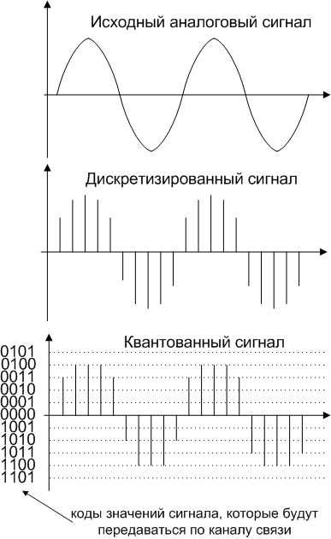

Рис. 1 Этапы аналого-цифрового преобразования
Начиная со второго поколения сотовой связи, все стандарты предусматривают передачу информации только в цифровом виде, т.е. являются цифровыми системами. Это позволяет предоставлять широкий перечень высококачественных услуг, обеспечивать высокую энергетическую эффективность работы сети и безопасность.
Одной из первых систем цифровой телефонии является ISDN (Integrated Services Digital Network) – цифровая сеть интегрального обслуживания. Данный стандарт подразумевает для передачи одного речевого сигнала канал со скоростью 64 кбит/сек. Эта скорость выбрана исходя из частоты дискретизации 8 кГц (см. выше), а также 8 битного шифрования значений сигнала (256 возможных уровней). Такие параметры позволяют обеспечить достаточное восстановление сигнала в аналоговую форму, чтобы собеседники могли понимать 90% отдельных слов и 99% фраз.
Для преобразования звукового сигнала в цифровой код используются специальные устройства ввода (Рис. 2), расположенные на звуковой плате (аудиоплате).

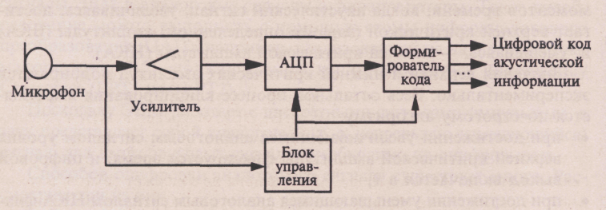
Рисунок 2 - Преобразователь акустического сигнала в цифровой код

Основные характеристики звуковой карты - разрядность, частота дискретизации, количество каналов (моно, стерео), функциональные возможности синтезатора и совместимость.
Под разрядностью звуковой карты понимается количество бит, используемых для кодирования цифрового звука. 8-битовые карты обеспечивают качество звука, близкое к телефонному, 16-битовые - обеспечивают звучание, близкое к студийному.
Частота дискретизации определяет, сколько раз в секунду производится измерение амплитуды аналогового сигнала. Чем больше частота дискретизации, тем точнее оцифрованный звук будет соответствовать исходному. Но при каждом измерении формируется 8-или 16-битовый код измеренного значения (1 или 2 байта), в связи с чем этот параметр оказывает сильное влияние на требуемый для хранения оцифрованного звука объем памяти. Для записи/воспроизведения речи достаточно иметь частоту дискретизации 6-8 КГц, для музыки среднего качества 20-25 КГц, для высококачественного звука не менее 44 КГц.
Звуковые карты, обеспечивающие работу со стереофоническим звуком, имеют два одинаковых канала, тогда как для работы с монозвуком требуется более простая карта. Стереозвук, кроме того, требует вдвое большего объема памяти.
Звук представляет собой звуковую волну с непрерывно меняющейся амплитудой и частотой. Чем больше амплитуда, тем он громче для человека, чем больше частота сигнала, тем выше тон. Программное обеспечение компьютера в настоящее время позволяет непрерывный звуковой сигнал преобразовывать в последовательность электрических импульсов, которые можно представить в двоичной форме
Качество двоичного кодирования звука определяется глубиной кодирования и частотой дискретизации.
Количество измерений в секунду может лежать в диапазоне от 8000 до 48 000, то есть частота дискретизации аналогового звукового сигнала может принимать значения от 8 до 48 кГц. При частоте 8 кГц качество дискретизированного звукового сигнала соответствует качеству радиотрансляции, а при частоте 48 кГц — качеству звучания аудио-CD. Следует также учитывать, что возможны как моно-, так и стерео- режимы.

Таблица единиц измерения информации
8 бит | 1 байт
1024 байт | 1 килобайт
1024 килобайт | 1 мегабайт
1024 мегабайт | 1 гигабайт
Можно оценить информационный объем стереоаудиофайла длительностью звучания 1 секунда при высоком качестве звука (16 битов, 48 кГц).
Для этого количество битов, приходящихся на одну выборку, необходимо умножить на количество выборок в 1 секунду и умножить на 2 (стерео):
16 бит • 48 000 • 2 = 1 536 000 бит = 192 000 байт = 187,5 Кбайт.

Задания для практической работы

1 Изучить этапы аналого-цифрового преобразования.
2 Зарисовать на листе в клетку преобразование указанного аналогового сигнала в цифровой. Значения сигнала округляются до ближайшего из заданного набора. Рассчитать и выписать в отчет коды значений сигнала, которые будут передаваться по каналам связи для указанного аналогового сигнала.
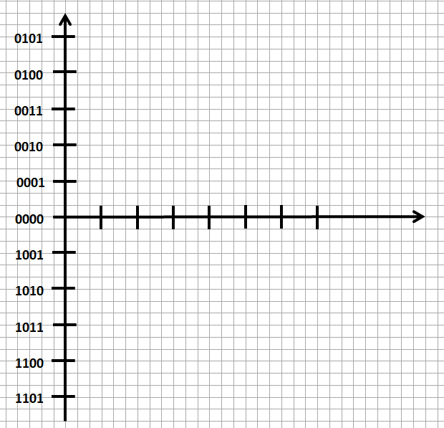
3 Используя стандартный программу ОС Windows – Калькулятор (Пуск-Все программы-Стандартные-Калькулятор) и таблицу единиц измерения информации, приведённую выше, вычислить информационный объем аудиофайла заданных параметров.

Контрольные вопросы

1 Перечислите три этапа аналого-цифрового преобразования?
2 Что показывают частота дискретизации и разрядность звуковой карты?
3 Установите порядок ввода звука в ЭВМ: усилитель, микрофон, формирователь кода, АЦП.

Практическое занятие № 2
«Изучение конструкции, маркировки и параметров сигналов кабелей для локальных сетей»

Цель работы: изучить конструкции и маркировки коаксиальных кабелей, кабелей типа «витая пара», волоконно-оптический кабель, измерение скорости передачи данных с помощью утилиты Network Traffic Monitor.

Студент должен
уметь:
осуществлять необходимые измерения параметров сигналов;

знать:
физические среды передачи данных;
типы линий связи;
характеристики линий связи передачи данных.

Краткие теоретические и учебно-методические материалы по теме практической работы

Кабель для локальной сети

Выбор проводника изначально всегда обусловлен топологией ЛВС, и самыми распространенными являются коаксиальные провода и витая пара. Сейчас широкое распространение находят оптоволоконные технологии, но это пока еще развивающийся стандарт, используемый в основном для прокладывания магистралей на дальние расстояния. Для подключения конечного пользователя применяется не очень широко. Провод для локальной сети Ethernet бывает видов:
- Коаксиальный — представляющий собой одножильный провод с экраном, отделенные друг от друга изоляционным материалом или воздушной прослойкой. Очень сильно напоминает телевизионный провод сопротивлением 70 Ом.
- «Витая пара» — состоит из восьми жил, переплетенных между собой попарно. Каждая жила маркируется отдельным цветом для упрощения монтажа. Цвета закреплены и описаны спецификацией и все производители продукции придерживаются этих правил.
- Оптоволоконный или волоконно-оптический — имеет очень сложную конструкцию и довольно дорогой для монтажа. Сигнал в нем передается в виде световых импульсов через специальные световоды.
В 90-х годах прошлого века для построения локальных сетей применялся исключительно коаксиальный провод, и на его основе были разработаны такие известные топологии, как «шина» и «кольцо». Позже появилась топология «звезда» на основе витой пары. До настоящего времени является наиболее востребованной и популярной архитектурой для локальной и глобальной сетей.

Коаксиальный кабель
Коаксиальный кабель или так называемая коаксиальная пара (образован от латинского co(сum) — совместно и axis — oсь, таким образом, проводники располагаются соосно), также называемый коаксиал (от англ. coaxial), — является электрическим кабелем, оба проводника которого выполнены в виде цилиндров, расположенных соосно и разделённых изоляционным материалом (Рисунок 1). Данный тип кабеля используется в передачах высокочастотных сигналов.

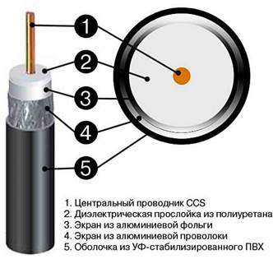
Рисунок 1

Внутренняя структура коаксиального кабеля выглядит следующим образом:

Внутренний проводник – может быть представлен одиночно-прямолинейным, многопроволочным или многожильным проводом, а также быть выполнен в виде медной трубки, медного или алюминиевого сплава, посеребренной меди, омеднённого алюминия, покрытой медью стали и т. п.

Изоляция - это диэлектрическое заполнение, обеспечивающее соосность расположения внутреннего и внешнего проводников. Может быть выполнена сплошным диэлектриком – фторопластовый цилиндр, сплошной фторопласт, полиэтилен, вспененный полиэтилен и т.п., так и полувоздушным способом - шайбы, кордельно-трубчатый повив и др.

Внешний проводник (экран) – выполнен из фольги или алюминия, оплётки или их комбинаций, а также повива металлических лент, гофрированной трубки и пр. Используемые материалы - медь, алюминий и их сплавы.

Оболочка - слой изоляционного материала, осуществляющий защиту от внешних воздействий. Производится из светостабилизированного (устойчивого к ультрафиолетовым лучам) полиэтилена, ПВХ, повива из фторопластовой ленты или подобного изоляционного материала.

Благодаря уникальному строению коаксиального кабеля, а именно, соосности обоих проводников и соблюдению определенных соотношений их диаметров, электромагнитное поле сосредоточено внутри кабеля и внешнее поле практически отсутствует, поэтому потери на излучение электромагнитной энергии передаваемого сигнала в окружающее кабель пространство почти сведены к нулю. К тому же внешний проводник параллельно выполняет функцию экрана, который защищает электрическую цепь от внешних электромагнитных полей.

Маркировка коаксиальных кабелей

На российском рынке маркировка кабелей осуществляется в соответствии с ГОСТ 11326.0-78. Маркировка включает в себя буквы, обозначающие тип кабеля, и цифры 3 групп:
- первая группа - номинальное волновое сопротивление в Ом;
- вторая группа - номинальное значение диаметра кабеля, измеряемое по изоляции;
- третья группа - обозначение категории теплостойкости:
- 1 — обычная теплостойкость, сплошная изоляция;
- 2 — повышенная теплостойкость, сплошная изоляция;
- 3 — обычная теплостойкость, полувоздушная изоляция;
- 4 — повышенная теплостойкость, полувоздушная изоляция;
- 5 — обычная теплостойкость, воздушная изоляция;
- 6 — повышенная теплостойкость, воздушная изоляция;
- 7 — высокая теплостойкость.
Третья группа цифр, помимо обозначения категории теплостойкости, служит обозначением порядкового номера разработки кабеля.

Международный стандарт

Помимо российского стандарта, существует также и международные нормы обозначения различных типов кабелей, указывающие на его назначение:
- RG - обозначение радиопроводности, иногда выпускается радиопроводящий кабель (radio guide) с отсутствием маркировки RG;
- DG - обозначение назначения для сетей цифрового вещания;
- SAT - обозначение назначения для сетей спутникового вещания;
- DJ - - обозначение назначения для сетей спутникового вещания (произведенный в Китае аналог предыдущего типа кабеля SAT);
- 59 - цифра, характерная для кабелей вышеперечисленных маркировок, не обладает значением технической информации, идентифицирует марку кабеля, для кабеля категории RG цифра будет указывать на кабельный типоразмер;
- U - обозначение сервисного назначения, этот тип кабеля гибче в связи с утончением центральных проводников и сниженной оплеточной плотности, в связи с чем чаще всего используется в монтаже, не используют при прокладке сети на значительные расстояния;
- A/U - обозначение сервисного назначения кабеля, оснащенного центральным проводников с множеством жил, гибче, чем U;
- C/U - обозначение сервисного назначения кабеля, выполненного по армейским стандартам, диэлектрик в кабеле данной категории изготавливается из материала, не подверженного горению;
- /48 - цифра после косой черты (слэш) указывает на значение оплеточной плотности;
- Indoor/Outdoor - указание на возможность использования данного типа кабеля исключительно внутри (indoor) или снаружи помещения (outdoor);
- LSZH - указание на горящий без выделения дыма типа кабеля.

Типы коаксиальных кабелей

В настоящее время наиболее часто встречаются коаксиальные кабели следующих типов с обозначением номинального волнового сопротивления и назначения:
- RG-213 и RG-8 - кабель со значением номинального волнового сопротивления 50 Ом, соответствующий стандарту 10BASE5 («утолщенный кабель- Ethernet»);
- RG-58 - кабель со значением номинального волнового сопротивления 50 Ом, соответствующий стандарту 10BASE2 («утонченный кабель-Ethernet»);
- RG-58/U - кабель со значением номинального волнового сопротивления 50 Ом, соответствующий стандарту 10BASE2 с пониженным значением диаметра центральных проводников и меньшей оплеточной плотности;
- RG-58A/U - кабель со значением номинального волнового сопротивления 50 Ом, соответствующий стандарту 10BASE2, оснащенный многопроволочным проводником в центре и характеризующийся и меньшей оплеточной плотности;
- RG-58C/U - кабель со значением номинального волнового сопротивления 50 Ом, соответствующий стандарту 10BASE2, оснащенный центральным проводником сниженного диаметра и характеризующийся и меньшей оплеточной плотности, а также диэлектриком, выполненным из негорючего материала;
- RG-59, RG-6 - наиболее часто используемый в тв-сетях кабель со значением номинального волнового сопротивления 75 Ом, может служить аналогом кабелям российского производства с маркировкой РК-75-х-х;
- SAT 703 -наиболее часто используемый в подключении спутникового тв-оборудования кабель, используется также при устройства распределительных тв-сетей и систем видео-слежения и видео-наблюдения;
- RG-11- используемый для не протяженных (не более 600 м) магистральных линий кабель, обладает полиэтиленовой внешней изоляций, подходит для использования снаружи помещения и в сложных геологических условиях (например, в колодцах), модификация RG-11 ST оснащена тросом, используемым как несущий элемент при проброске по воздуху: между зданиями, сооружениями и т.д.;
- RG-62 - кабель, используемый при создании локальных вычислительных сетей, со значением номинального волнового сопротивления в 93 Ом.

Кабель типа «витая пара»

При построении локальных сетей различного уровня и масштаба основным соединительным интерфейсом является кабель типа «витая пара» (Рисунок 2).

Маркировка кабеля витая пара
Общепризнанной является следующая маркировка, указывающая на способ организации экранирования:
- UTP – дешёвый неэкранированный кабель (может встречаться обозначение U/UTP);
- FTP – кабель, у которого на все пары жил общий экран (F/UTP);
- S-FTP – общий двойной экран для всех пар с фольгированным алюминиевым сердечником и жилами из медной лужёной проволоки (SF/UTP);
- STP – наличие экрана у каждой пары (U/FTP);
- F/FTP – отдельные экраны для всех пар плюс общий экран из алюминиевой фольги;
- S/FTP – отдельные экраны для всех пар плюс общий из медной лужёной проволоки.

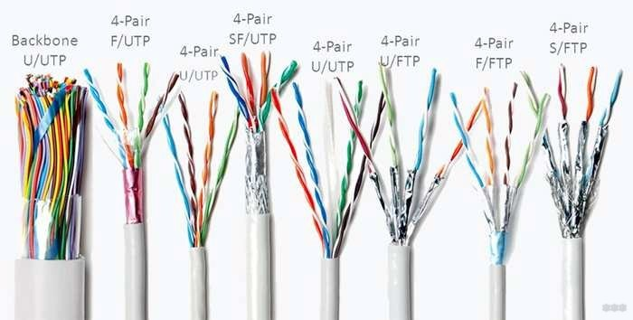

Рисунок 2

Категории кабеля типа «витая пара» 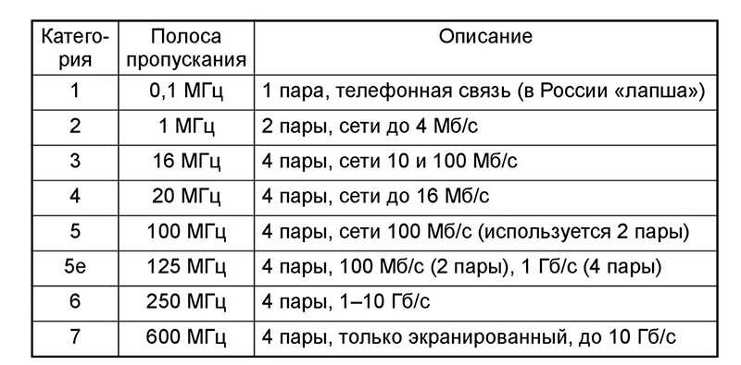

Маркировка и монтаж кабеля типа «витая пара»

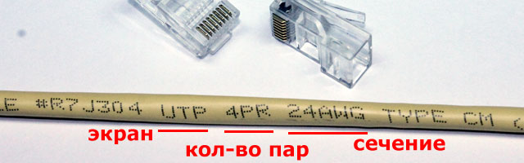
Рисунок 3

Кабель UTP поставляется бухтами в отдельных упаковках. Надписи на оболочке указывают производителя, тип и категорию кабеля (Рисунок 3). Маркировка одножильного кабеля содержит также отметку по длине. Это позволяет контролировать протяженность уже проложенной линии. У нас можно купить бухту витой пары 100 метров и 305 метров.

AWG

Американский стандарт, который показывает поперечное сечение кабеля. Маркировка идёт обычно с цифрой, которая и показывает степень AWG. Обычно сечение подразумевает толщину и качество кабеля. Чем меньше значение, тем лучше и толще кабель, так как с увеличением сечения и размера провода уменьшается сопротивление. Такие кабели дороже. Для UTP категории 5е используются AWG 24. Для более дорогих типа 6а, 7 и 7а используют AWG 22, 23.

Материал оболочки

PVC (Внутренняя) | ПВХ - самый дешевый материал
PP (Внешняя) | Полипропилен, для внешнего использования при высоких градусах - свыше 100 по Цельсию
Pe (Внешняя) | Полиэтилен.
B | Бронированный со стальной внешнеё трубкой
FR | Огнестойкая в пожароопасных местах.
C | Внутри есть пластиковая и стальная жила. Плюс с внешней стороны есть трос для растяжки провода между зданиями.
LS | При горении не выделяет опасный дым
ZH | При горении не выделяет галогеновые газы

Волоконно-оптический кабель

Оптоволокно или световод – это особая нитевидная структура из стеклянных или пластиковых материалов, которая проводит свет на большие расстояния (Рисунок 4). Скорость передачи по нему, в отличие от меди, практически безгранична!
Пучок таких волокон под одной оболочкой называют волоконно-оптическим кабелем, а сеть из них – волоконно-оптическими линиями связи или ВОЛС.

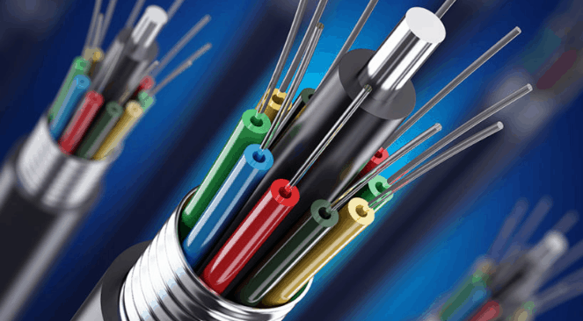

Рисунок 4

Оптическое волокно состоит из прозрачного сердечника – среды передачи света, и оболочки (демпфера), которая препятствует затуханию импульса и обеспечивает его доставку до конечной точки.
Передающие среды, которые иначе называют ядрами оптических волокон, делают из кварцевого, халькогенидного и других видов стекол, а также из акриловых смол. Эти материалы характеризуются прочностью, гибкостью, высокой светопроницаемостью и низкой чувствительностью к перепадам температур и излучениям. Оболочки также состоят из стекла или пластика.
Толщина световодов, используемых в построении ВОЛС, составляет 125 мкм. При этом диаметр сердечника может быть разным – 7–62,5 мкм в зависимости от вида оптоволокна.

Пример волоконно-оптического кабеля
Оптический кабель типа ОКА-М, изготавливается по ТУ 3587-001-9219892-2011 (декларация о соответствии № Д-КБ-3359) (Рисунок 5). Представленный тип кабеля исполнен на основе модульной конструкции.
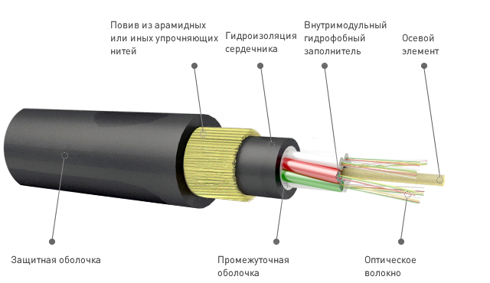

Рисунок 5
Основные конструкционные особенности заключаются в следующем:
- защитная оболочка изготавливается из полиэтилена;
- наложенный на внутреннюю оболочку повив из арамидных или иных упрочняющих нитей;
- внутренняя оболочка из полимерного материала;
- оптический сердечник – повив оптических модулей вокруг диэлектрического центрального силового элемента. Для дополнительной гидрозащиты все свободное пространство между модулями заполнено гидрофобным компаундом.
- Оптический модуль – полимерная трубка, содержащая в себе оптические волокна и заполненная гидрофобным компаундом.

В соответствии с «Техническими требованиями к оптическим кабелям связи, предназначенными для применения на взаимоувязанной сети Российской федерации» оптические кабели связи должны удовлетворять следующим требованиям:
- - герметичность и влагостойкость;
- - механическая защита;
- - стойкость к избыточному гидростатическому давлению;
- - защита от грызунов.
Оптические кабели вне зависимости от условий применения должны выдерживать циклическую смену температур, от низкой до высокой рабочей температуры.
- Учитывая трассовые и грунтовые условия местности, на проектируемом участке, используем оптический кабель производимый ЗАО «Москабель-Фуджикура» ОМЗКГМ-10-01-0,22-24(7,0).
- Компания располагает современным технологическим оборудованием швейцарской фирмы «Swisscab». В производстве используются материалы ведущих зарубежных и отечественных фирм.
- Приведем расшифровку кабеля:
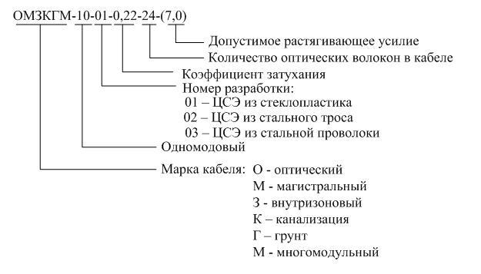

Оптические кабели марки ОМЗКГМ предназначены для прокладки в кабельной канализации, трубах, блоках, коллекторах, в грунтах всех категорий, кроме подверженных мерзлотным деформациям, через водные преграды, неглубокие болота и несудоходные реки. Допустимая температура эксплуатации от минус 40 до плюс 60˚С.
Мониторинг состояния канала доступа к сети

Наиболее вероятны следующие неисправности кабеля витых пар:
- полный обрыв одного или нескольких проводов − встречается часто;
- короткое замыкание между проводниками одной витой пары или между проводами соседних пар − встречается реже.

В компьютере с установленной системой Windows в случае обрыва или замыкания в кабеле витых пар система выдает сообщение «Сетевой кабель не подключен». Для поиска места обрыва или замыкания разработаны специальные тестеры, например MicroScanner Pro, так нет такой программы, которая указала бы точно место и причину неисправности.
Если связь с Интернетом есть, но она нестабильна или скорость загрузки внезапно упала, мониторинг трафика по сети можно с помощью утилиты Network Traffic Monitor (Рисунок 6).
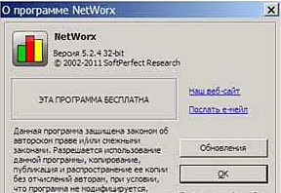

Рисунок 6

Программа позволяет в режиме реального времени измерять скорость передачи данных, наблюдать изменение скорости во времени, сохранять данные на винчестере, резиновые окошки, широкие возможности настройки и много других полезных сервисов (Рисунок 7). Поддерживает множество языков, в том числе и русский.

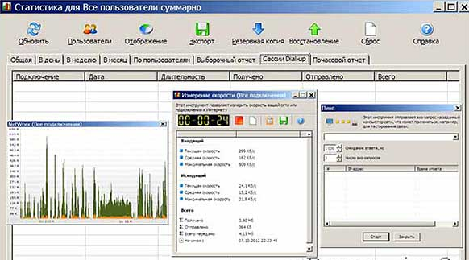
Рисунок 7

Утилита показывает полный отчет о входящем и исходящем трафике и автоматически разрывает соединение после истечения заданного промежутка времени или при превышении заданного лимита трафика.
Задания для практической работы

- Приведите пример коаксиального кабеля с расшифровкой маркировки.
- Приведите пример волоконно-оптического кабеля с расшифровкой маркировки
- Определить тип кабеля подключения вашего рабочего компьютера к сети.
- Расшифровать маркировку кабеля. Занести в отчет.
- Настроить интерфейс программы Network Traffic Monitor.

После запуска программы в системном трее можно увидеть шкалу загрузки канала, как показано на рисунке ниже.

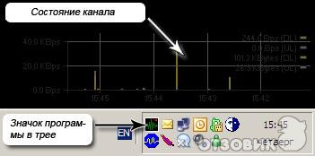

Далее, перейти к настройкам программы.
Щелкнув правой кнопкой мыши на иконке в трее выбрать "Preference...", как показано на рисунке.

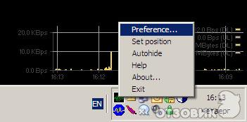

Сменить язык интерфейса на русский, выбрав вкладку "Control" и из выпадающего списка Language выбрать "Русский (RU)".
Также можно поставить галочку на "autoload" для закрузки программы при запуске Windows.
.

Нажать кнопку "Apply". Язык интерфейса сменится на русский

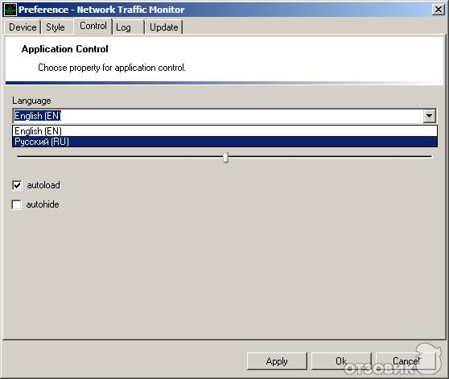

На вкладке "Стиль" можно управлять всеми элементами отображения графика.

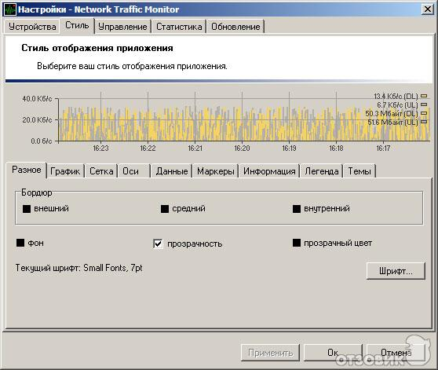

Вкладка "Разное":
Бордюр - выбор цветов для рамки графика
Фон - установка цвета фона графика
Галочка "прозрачность" - устанавливает будет ли прозрачным фон графика
На вкладке "График" можно управлять непосредственно отображением области графика.
Вкладка "Сетка" служит для управления отображением сетки на графике.
Вкладкой "Оси" производится управление отображением подписей для оси скорости.
На вкладке "Данные" устанавливаются цвета для графика входящего и исходящего трафика.
Вкладкой "Маркеры" управляется управление шкалой времени.
Вкладка "Информация" служит для управления выводом информации о текущей скорости и общем потребленном трафике за сессию.
"Легенда" предназначена для выбора значков описаний и расположения на графике.
С помощью вкладки "Темы" можно сохранять и загружать различные настройки для отображения графика.

Например:

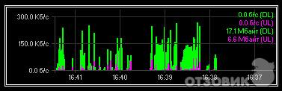

- Занесите в отчет информацию о текущей скорости и общем потребленном трафике за сессию, с помощью подключенного кабеля рабочего компьютера к сети, используя вкладку "Информация". Укажите пиковые значения скорости траффика.

Контрольные вопросы

- Перечислите виды кабелей для локальной сети.
- Как на кабеле «витая пара» указывается поперечное сечение кабеля?
- Каким требованиям должны удовлетворять оптические кабели?

Практическое занятие № 3
«Изучение модемов»

Цель работы: Изучить обеспечение связи между устройствами с помощью модема, подключение модема «Мегафон 4G» к роутеру и расчет скорости передачи данных модема.

Образовательные результаты, заявленные в ФГОС:
Студент должен
уметь:
рассчитывать пропускную способность линии связи;

знать:
физические среды передачи данных;
принципы построения систем передачи информации.
беспроводные каналы связи, системы мобильной связи.
Краткие теоретические и учебно-методические материалы по теме практической работы

Модем и его функции

Главная функция модема — обеспечение связи между устройствами в процессе обмена данными. Если говорить простыми словами, то это устройство предназначено для кодировки, передачи, получения и преобразования сигналов. Области применения подобных приборов очень широки: они используются в гражданской и в военной связи. Среди рядовых потребителей наибольшую известность получили модемы, которые служат для обеспечения подключения к интернету.

Принцип работы модема
Вначале такие устройства применялись для создания компьютерных сетей с помощью использования телефонных линий (Рисунок 1). Вся обрабатываемая в компьютерах информация находится в цифровой форме, а по телефонному кабелю передаётся в виде аналогового сигнала. Поэтому понадобились устройства, способные связать ПК на разных концах линии.

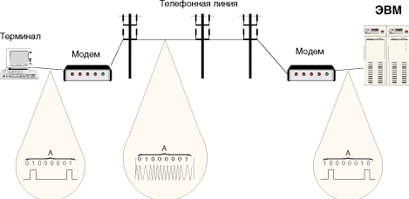

Рисунок 1
Слово «модем» является производной формой от «модулятор-демодулятор». Он трансформирует сигнал перед передачей данных в форму, соответствующую требованиям используемого канала связи (производит модуляцию сигнала), а принимаемый сигнал изменяет в форму, подходящую для обрабатывания компьютером пользователя (производит демодуляцию сигнала) (Рисунок 2).

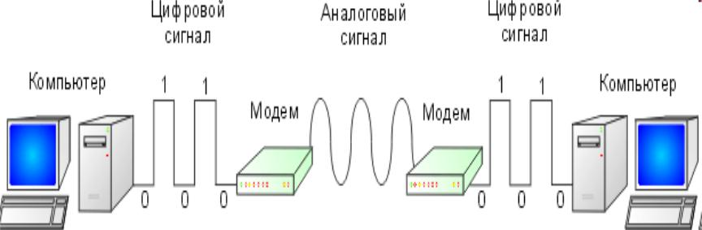

Рисунок 2

Виды компьютерных модемов

По способу исполнения
В зависимости от способов применения и условий их эксплуатации используют модемы, которые можно разбить на отдельные группы:

- внешние — являются автономными устройствами, которые можно подключить к компьютеру и другому оборудованию;

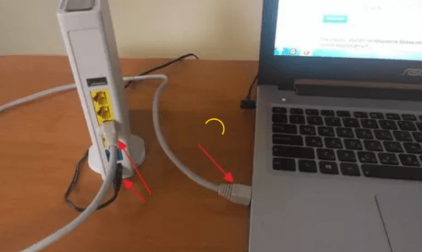

- внутренние — являются, по сути, платой расширения;
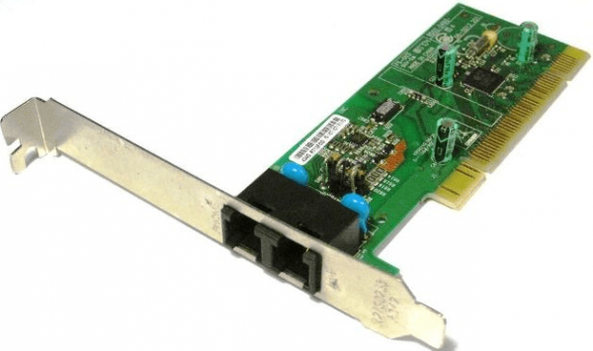
- встроенные — являются внутренней частью таких устройств, как ноутбук или компьютер. Эти модемы нельзя удалить, их можно только отключить;

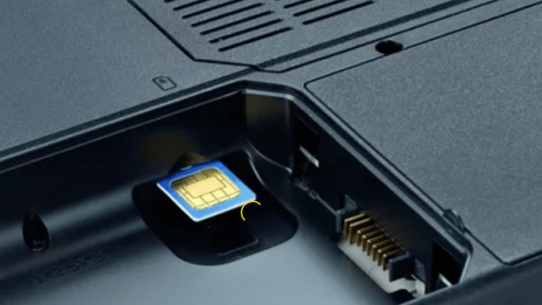

- портативные модемы предназначены для использования с мобильными устройствами. Их отличительная черта — малые габариты, но при этом полноценная функциональность, не уступающая другим типам модемов;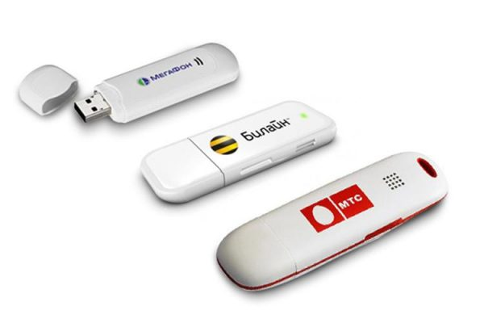
- групповые — набор отдельных модемов, собранный в блок с общим источником питания и устройством управления. Относятся к профессиональным модемам.
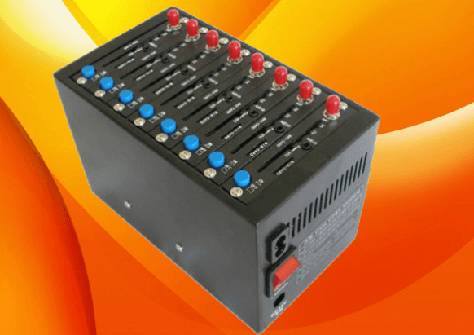

По подключению
По способу подключения модемы можно разделить на три категории:
- модемы, подключаемые к USB, COM или Ethernet-портам компьютера. К ним относятся устройства с внешним способом подключения;
- устройства, устанавливающиеся внутри компьютера в один из слотов PCMCIA, PCI, ISA;
- модемы, конструктивно являющиеся частью других устройств.

По типу поддерживаемых сетей
В зависимости от типа сетей, в которых они используются, выпускаются различные виды модемов. Их можно поделить на несколько категорий. Большинство модемов (82%), которыми пользуются владельцы ноутбуков, компьютеров и различных мобильных устройств, составляют модемы, подключаемые к USB-портам.

Таблица1 Виды модемов по типу поддерживаемых сетей
Виды модемов | Особенности
Аналоговые | Используются для подключения к обычным телефонным линиям, исключают параллельное использование интернета и телефонной связи
DSL | Используются в обычной телефонной сети: в отличие от аналоговых, позволяют одновременное использование телефона и интернета
ISDN | Дают возможность использовать преимущества, предоставляемые цифровыми линиями телефонной связи, и позволяют достигать скорости передачи данных до 128 Кбит/с
DOCSIS, EuroDOCSIS | Применяются для получения доступа к интернету в сетях кабельного телевидения
PLC | Используются для передачи данных по проводам электрической сети (внутридомовая проводка 220 вольт)
2G, 3G, 4G | Используются в сотовых системах связи
TNC | Применяются в пакетных радиосетях
ZigBee | Применяются в локальных радиосетях

Выбор, подключение и настройка 4G модема

Есть ряд важных показателей, на которые нужно обратить внимание:
- скорость, с которой происходит обработка и получение информации;
- наличие слота для подключения наружной антенны, мощность внутренней антенны;
- число потребителей, имеющих возможность одновременного подключения к модему;
- модели совместимых с модемом роутеров;
- возможность автоматического переключения между разными сетями.

Отличия модема от маршрутизатора (роутера).
Модем работает только с одним пользователем, в то время как роутер разделяет сигнал на несколько пользователей. Роутер имеет свой IP-адрес, но не рассчитан на передачу сигналов по телефонным линиям.

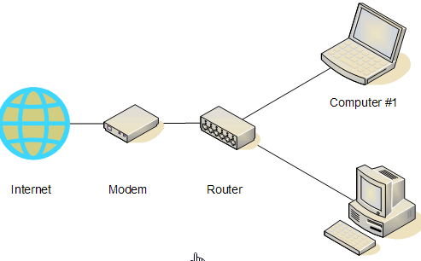

Рассмотрим подключение модема «Мегафон 4G» к роутеру:

- Вставьте модем с сим-картой в свободный USB-порт компьютера или ноутбука.
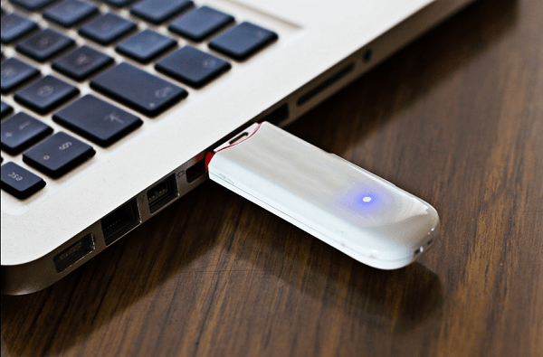

- После определения системой подключения устройства и открытия окна автозапуска кликните на «Выполнить».
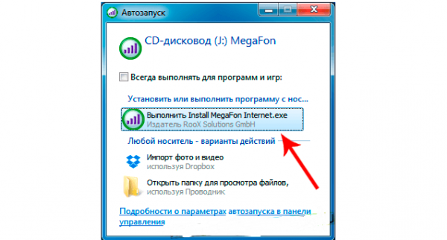

- После этого начнётся процесс подготовки установки драйверов.

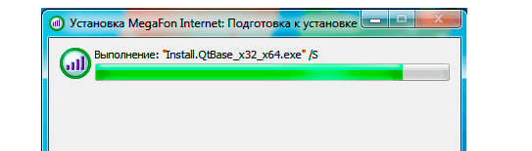

- Нажмите кнопку установки в окне Megafon Internet.

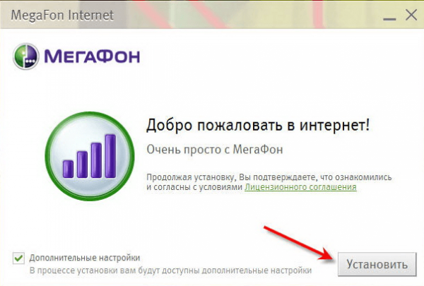

- Дождитесь завершения процесса.

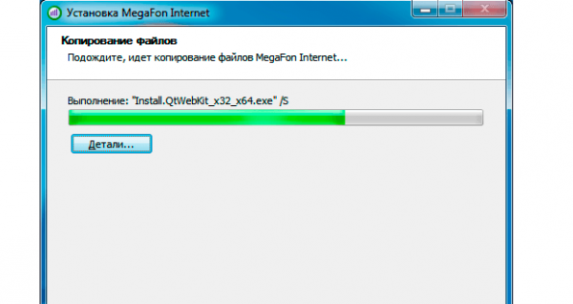

- После окончания установки система уведомит об обнаружении сети.

- Произойдёт автоматический запуск программы. В открывшемся окне нажмите кнопку «Подключиться».

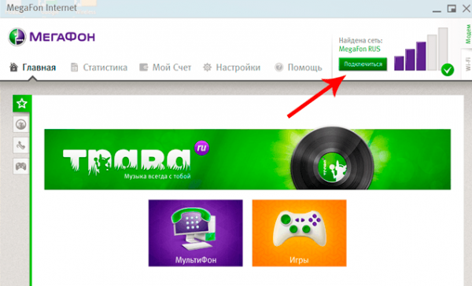

- В случае успешного подключения к интернету в разделе «Модем» активируется пункт «Отключиться».

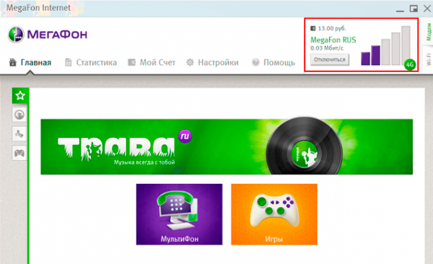

- Если устройство не обнаружило сеть, то нужно нажать кнопку «Искать».

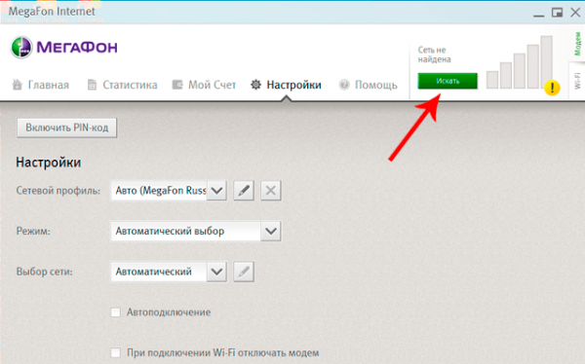

- В параметре «Режим» установите «Автоматический выбор». Это даст возможность для автоматического подключения к доступной сети.

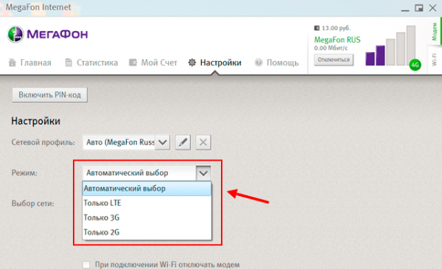

- Вкладка «Статистика» поможет вам вести наблюдение за скоростью отправки и получения данных, контролировать остаток выделенного трафика.

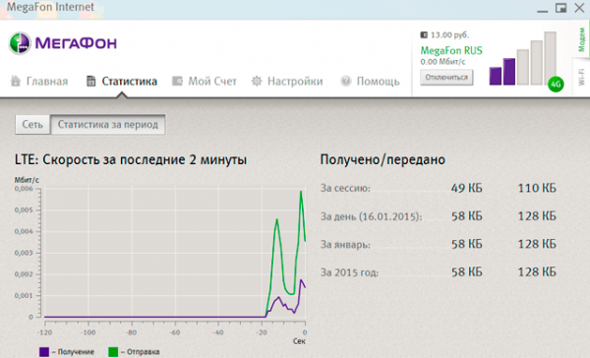

Рассмотрим пример расчета объёма данных (I), если известны скорость передачи данных (V) и время (t), за которое эти данные переданы.

Скорость передачи данных равна 512 000 бит/с.
Передача файла заняла 16 секунд.
Определим объем файла в килобайтах.
Для начала определим размер переданного файла в битах по формуле:
I = V ⋅ t
I = 512000 ⋅ 16 = 8192000 бит.
Переведём полученный результат в килобайты:
I = 8192000/8000 = 1024 Кбайт.
Этот результат верен, если 1 Кбайт = 1000 бит.

Если производить расчет, используя соотношение
1 Кбайт = 1024 бит, получим
I = 8192000/8192 = 1000 Кбайт.

Рассмотрим также примеры расчетов времени и скорости передачи данных.

За сколько секунд будет получен файл размером в 1GB (гигабайт), если скорость соединения 2 Мбит/с?
1GB = 8 000 000 000 бит = 8 000 Мбит.
По формуле:
t = I ⁄ V
t = 8000/2 = 4000 сек.

Через некое соединение был передан файл размером 5MB (мегабайт), передача заняла 16 секунд. Необходимо определить скорость передачи данного файла в мегабитах в секунду.
Для начала переведём 5 мегабайт в биты:
5MB = 5 ⋅ 8000000 = 40 000 000 бит
Далее считаем по формуле:
V = I ⁄ t
V = 40000000/16 = 2 500 000 бит/с
Переводим полученный результат в мегабиты в секунду:
V = 2500000/1000000 = 2.5 Мбит/с.

Задания для практической работы

  - Изучите назначение и принцип работы модема.
  - Изучите виды модемов.
  - Напишите инструкцию подключения и настройки подключение модема «Мегафон 4G» к роутеру.
  - Рассчитайте один из параметров: скорость передачи данных модема, время передачи данных или объем файла, используя указанные значения двух других.

Контрольные вопросы

- Назовите отличия модема от маршрутизатора.
- Для чего модем подключают к роутеру?

Практическое занятие № 4
«Изучение топологий компьютерных сетей»

Цель работы: изучить предпосылки составления топологии и расчет пропускной способности для проектируемой информационной сети.

Образовательные результаты, заявленные в ФГОС:
Студент должен
уметь:
рассчитывать пропускную способность линии связи;

знать:
характеристики линий связи передачи данных;
современные методы передачи дискретной информации в сетях;
принципы построения систем передачи информации.

Краткие теоретические и учебно-методические материалы по теме практической работы

В компьютерных сетях расположение оборудования относительно друг друга и способы соединения его линиями связи называют топологией (конфигурацией, структурой) сети.
Топология определяет требования к оборудованию, типу используемого кабеля или WiFi-устройств, надежности работы и возможности масштабируемости (расширения) сети.
Топология информационной сети - направление потоков между активными и пассивными узлами (включая оконечные устройства), а также скорость передачи информации по ним. Топология физической сети - схема расположения оконечного оборудования, серверов, точек беспроводного доступа, маршруты прокладки кабельных трасс и структура беспроводных сетей.
Топология информационной сети создается на основе информации о трех ее составляющих:
■ величина максимального потока, создаваемого всем оборудованием системы сети;
■ величина максимального потока, который способна транслировать сеть (пропускная способность);
■ величина максимального потока на один порт, который способно обеспечить сетевое оборудование.

Чтобы более или менее точно определить, какая пропускная способность требуется для проектируемой сети, необходимо в первую очередь знать, какие приложения будут использоваться. Далее для каждого приложения следует проанализировать, каким образом будет происходить передача данных в течение выбранных промежутков времени, какие протоколы для этого применяются.

Для простого примера рассмотрим приложения небольшой корпоративной сети.

Предположим, в сети расположены 300 рабочих компьютеров и столько же IP-телефонов. Планируется использовать такие сервисы: электронная почта, IP-телефония, видеонаблюдение (Рисунок 1). Для видеонаблюдения применяются 20 камер, с которых видеопотоки передаются на сервер. Попытаемся оценить, какая максимальная пропускная способность потребуется для всех сервисов на каналах между коммутаторами ядра сети и на стыках с каждым из серверов.

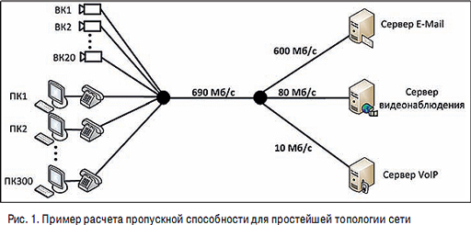
Рисунок 1

Следует сразу отметить, что все расчеты нужно проводить для времени наибольшей сетевой активности пользователей (в теории телетрафика – ЧНН, часы наибольшей нагрузки), поскольку обычно в такие периоды работоспособность сети наиболее важна и возникающие задержки и отказы в работе приложений, связанные с нехваткой пропускной способности, неприемлемы. В организациях наибольшая нагрузка на сеть может возникать, например, в конце отчетного периода или в сезонный наплыв клиентов, когда совершается наибольшее количество телефонных вызовов и отправляется большая часть почтовых сообщений.

Электронная почта
Возвращаясь к нашему примеру, рассмотрим сервис электронной почты. В нем используются протоколы, работающие поверх TCP, то есть скорость передачи данных постоянно корректируется, стремясь занять всю доступную пропускную способность. Таким образом, будем отталкиваться от максимального значения задержки отправки сообщения – предположим, 1 секунды будет достаточно, чтобы пользователю было комфортно. Далее нужно оценить средний объем отправляемого сообщения. Предположим, что в пиках активности почтовые сообщения часто будут содержать различные вложения (копии счетов, отчеты и т.д.), поэтому для нашего примера средний размер сообщения возьмем 500 кбайт. И наконец, последний параметр, который нам необходимо выбрать, – максимальное число сотрудников, которые одновременно отправляют сообщения. Предположим, во время авралов половина сотрудников одновременно нажмут кнопку "Отправить" в почтовом клиенте. Тогда требуемая максимальная пропускная способность для трафика электронной почты составит (500 кбайт х 150 хостов)/1 с = 75 000 кбайт/с или 600 Мбит/с.

Согласно Таблице 1 уже можно сделать вывод, что для соединения почтового сервера с сетью необходимо использовать канал Gigabit Ethernet. В ядре сети это значение будет одним из слагаемых, составляющих общую требуемую пропускную способность.

Таблица 1
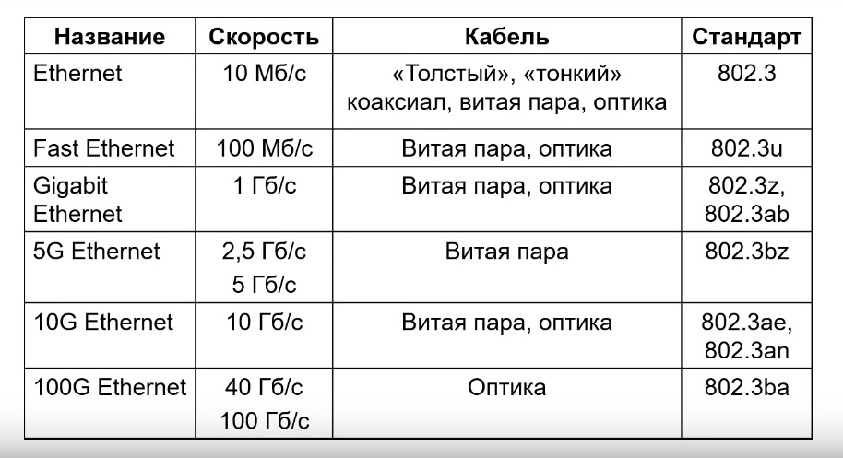

Телефония и видеонаблюдение
Другие приложения – телефония и видеонаблюдение – в своей структуре передачи потоков схожи: оба вида трафика передаются с использованием протокола UDP и имеют более или менее фиксированную скорость передачи. Главные отличия в том, что у телефонии потоки являются двунаправленными и ограничены временем вызова, у видеонаблюдения потоки передаются в одном направлении и, как правило, являются непрерывными.
Чтобы оценить требуемую пропускную способность для трафика телефонии, предположим, что в пики активности количество одновременных соединений, проходящих через шлюз, может достигать 100. При использовании кодека G.711 в сетях Ethernet скорость одного потока с учетом заголовков и служебных пакетов составляет примерно 100 кбит/с. Таким образом, в периоды наибольшей активности пользователей требуемая пропускная способность в ядре сети составит 10 Мбит/с.
Трафик видеонаблюдения рассчитывается довольно просто и точно. Допустим, в нашем случае видеокамеры передают потоки по 4 Мбит/с каждая. Требуемая пропускная способность будет равна сумме скоростей всех видеопотоков: 4 Мбит/с х 20 камер = 80 Мбит/с.
В итоге осталось сложить полученные пиковые значения для каждого из сетевых сервисов: 600 + 10 + 80 = 690 Мбит/с. Это и будет требуемая пропускная способность в ядре сети. При проектировании следует также предусмотреть и возможность масштабирования, чтобы каналы связи могли как можно дольше обслуживать трафик разрастающейся сети. В нашем примере будет достаточно использования Gigabit Ethernet, чтобы удовлетворить требованиям сервисов и одновременно иметь возможность беспрепятственно развивать сеть, подключая большее количество узлов.

Задания для практической работы

- Изучить предпосылки составления топологии информационной сети.
- Изучить расчет пропускной способности, которая требуется для проектируемой сети.
- Составить топологию сети и рассчитать ее пропускную способность по заданным условиям.
Контрольные вопросы

- Перечислите предпосылки составления топологии.
- Почему все расчеты нужно проводить для времени наибольшей сетевой активности пользователей?
- Отличия в передаче информации для телефонии и видеонаблюдения?

Практическое занятие № 5
«Расчет пропускной способности многоканальной линии связи
ISDN-сети»

Цель работы: изучить назначение ISDN-сети, адресацию в сетях ISDN и расчет многоканальной линии связи.

Образовательные результаты, заявленные в ФГОС:
Студент должен
уметь:
рассчитывать пропускную способность линии связи.

знать:
современные методы передачи дискретной информации в сетях;
принципы построения систем передачи информации.
особенности протоколов канального уровня.

Краткие теоретические и учебно-методические материалы по теме практической работы

ISDN (Integrated Services Digital Network - цифровые сети с интегральными услугами) относятся к сетям, в которых основным режимом коммутации является режим коммутации каналов, а данные обрабатываются в цифровой форме. Идеи перехода телефонных сетей общего пользования на полностью цифровую обработку данных, при которой конечный абонент передает данные непосредственно в цифровой форме, высказывались давно. Сначала предполагалось, что абоненты этой сети будут передавать только голосовые сообщения. Такие сети получили название IDN - Integrated Digital Network. Термин «интегрированная сеть» относился к интеграции цифровой обработки информации сетью с цифровой передачей голоса абонентом. Идея такой сети была высказана еще в 1959 году. Затем было решено, что такая сеть должна предоставлять своим абонентам не только возможность поговорить между собой, но и воспользоваться другими услугами - в первую очередь передачей компьютерных данных. Кроме того, сеть должна была поддерживать для абонентов разнообразные услуги прикладного уровня - факсимильную связь, телетекс (передачу данных между двумя терминалами), видеотекс (получение хранящихся в сети данных на свой терминал), голосовую почту и ряд других.

ISDN (Integrated Services Digital Network - цифровые сети с интегральными услугами) относятся к сетям, в которых основным режимом коммутации является режим коммутации каналов, а данные обрабатываются в цифровой форме.
Архитектура сети ISDN предусматривает несколько видов служб:
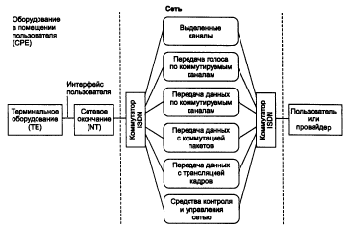
- некоммутируемые средства (выделенные цифровые каналы);
- коммутируемая телефонная сеть общего пользования;
- сеть передачи данных с коммутацией каналов;
- сеть передачи данных с коммутацией пакетов;
- сеть передачи данных с трансляцией кадров (frame relay);
- средства контроля и управления работой сети.

Пользовательские интерфейсы ISDN основаны на каналах трех типов:
Каналы типа В обеспечивают передачу пользовательских данных (оцифрованного голоса, компьютерных данных или смеси голоса и данных) и с более низкими скоростями, чем 64 Кбит/с. Разделение данных выполняется с помощью техники TDM.
Канал типа D (16 или 64 Кбит/с) выполняет две основные функции: передача адресной информации, на основе которой осуществляется коммутация каналов в коммутаторах сети. Обычно эта услуга выполняется сетью в то время, когда каналы типа D свободны от выполнения основной функции.
Каналы типа Н (384 Кбит/с (НО), 1536 Кбит/с (НИ) или 1920 Кбит/с (Н12).) предоставляют пользователям возможности высокоскоростной передачи данных.
Пользовательский интерфейс ISDN представляет собой набор каналов определенного типа и с определенными скоростями.
Начальный интерфейс BRI предоставляет пользователю два канала по 64 Кбит/с для передачи данных (каналы типа В) и один канал с пропускной способностью 16 Кбит/с для передачи управляющей информации (канал типа D). Суммарная скорость составляет 144 Кбит/с.
Данные по интерфейсу BRI передаются кадрами, состоящими из 48 бит. Каждый кадр содержит по 2 байта каждого из В каналов, а также 4 бита канала D.
Интефейс BRI может поддерживать не только схему 2B+D, но и B+D и просто D (когда пользователь направляет в сеть только пакетизированные данные).
Основной интерфейс PRI предназначен для пользователей с повышенными требованиями к пропускной способности сети. Интерфейс PRI поддерживает либо схему 30B+D, либо схему 23B+D. В обеих схемах канал D обеспечивает скорость 64 Кбит/с.
Адресация в сетях ISDN
Основное назначение ISDN - это передача телефонного трафика. Поэтому за основу адреса ISDN был взят формат международного телефонного плана номеров. Однако этот формат был расширен для поддержки большего числа абонентов и для использования в нем адресов других сетей, например Х.25. Стандарт адресации в сетях ISDN получил номер Е.164.
Формат международной телефонии предусматривает до 12 десятичных цифр в номере, а формат адреса ISDN в стандарте Е.164 расширен до 55 десятичных цифр.
В сетях ISDN различают номер абонента и адрес абонента.
Номер абонента соответствует точке Т подключения всего пользовательского оборудования к сети. Например, вся офисная АТС может идентифицироваться одним номером ISDN. Номер ISDN состоит из 15 десятичных цифр и делится, как и телефонный номер по стандарту Е.163, на поле «Код страны» (от 1 до 3 цифр), поле «Код города» и поле «Номер абонента».
Адрес ISDN включает номер плюс до 40 цифр подадреса. Подадрес используется для нумерации терминальных устройств за пользовательским интерфейсом, то есть подключенных к точке S. Например, если на предприятии имеется офисная АТС, то ей можно присвоит один номер, например 7-095-640-20-00, а для вызова абонента, имеющего подадрес 134, внешний абонент должен набрать номер 7-095-640-20-00-134.

Расчет многоканальной линии связи цифровой сети связи
Пример
Сколько одновременных разговоров Np можно обеспечить по многоканальной линии связи в цифровой сети связи?
Vлс= 1,536 Мбит/с – суммарная пропускная способность линии связи;
Vот= 8 000 отобр./с – аналоговых сигналов при преобразовании их в цифровые;
Nэ= 8 - разрядность двоичного кода, представляющего в линии связи одно отображение.
Суммарная пропускная способность линии связи определяется по формуле
Vлс=Nкс* Vот* Nэ,
где Nкс – число каналов в многоканальной линии связи.
Так как по всем каналам можно вести разговор одновременно и независимо, то
Np= Nкс.
Следовательно,
Vлс=Nр* Vот* Nэ.
Отсюда
Np=24

Пример
Сколько одновременных разговоров N можно обеспечить по многоканальной линии связи в цифровой сети связи, если заданы:
• Vлс =1,6 Мбит/с - суммарная пропускная способность линии связи;
• Vот = 2500 отобр./с - скорость отображения аналоговых сигналов при преобразовании их в цифровые;
• nэ=8 - разрядность двоичного кода, представляющего в линии связи одно отображение?
Ответ:
80 одновременных разговоров можно обеспечить по многоканальной линии связи в данной цифровой сети связи.
Задания для практической работы

- Изучить назначение и архитектуру ISDN-сети, адресацию в сетях ISDN.
- Изучить пользовательские интерфейсы ISDN.
- Изучить расчет многоканальной линии связи цифровой сети связи
- Рассчитать, сколько одновременных разговоров можно обеспечить по многоканальной линии связи в цифровой сети связи по заданным параметрам.

Контрольные вопросы

- Перечислите пользовательские каналы ISDN-сетей.
- Какие услуги предоставляет ISDN-сеть?

Практическое занятие № 6
«Изучение стандартов Ethernet»

Цель работы: изучить применение различных категорий кабеля «витая пара» в сетях технологий Ethernet, работу с кабельным тестером.

Образовательные результаты, заявленные в ФГОС:
Студент должен
уметь:
осуществлять необходимые измерения параметров сигналов.

знать:
физические среды передачи данных;
принципы построения систем передачи информации;
характеристики линий связи передачи данных.

Краткие теоретические и учебно-методические материалы по теме практической работы

Ethernet — это самая популярная технология для создания проводных компьютерных сетей на настоящее время.
Есть большое количество вариантов технологий Ethernet (Таблица 1), самый первый Ethernet имел скорость 10 Мбит/с данные можно было передавать по кабелям 3-х типов коаксиальный кабель, витая пара и по оптическому кабелю. Стандарт, который описывал этот вариант технологий Ethernet назывался IEEE 802.3.

Таблица 1

Витая пара — один из компонентов современных структурированных кабельных систем. Используется в телекоммуникациях и в компьютерных сетях таких как Ethernet, Arcnet, Token ring, USB. В настоящее время, благодаря своей дешевизне и лёгкости монтажа, является самым распространённым решением для построения проводных (кабельных) локальных сетей.

Витая пара (англ. twisted pair) — вид кабеля связи. Представляет собой одну или несколько пар изолированных проводников, скрученных между собой (с небольшим числом витков на единицу длины), покрытых пластиковой оболочкой.
Свивание проводников производится с целью повышения степени связи между собой проводников одной пары (электромагнитные помехи одинаково влияют на оба провода пары) и последующего уменьшения электромагнитных помех от внешних источников. А также взаимных наводок при передаче дифференциальных сигналов.
Кабель подключается к сетевым устройствам при помощи разъёма 8P8C (который ошибочно называют RJ45).

Распространены следующие типы конструкции экрана:
Неэкранированный кабель (U/UTP)
Экранирование отсутствует. Категория 6 и ниже.
Индивидуальный экран (U/FTP)
Экранирование фольгой каждых отдельных пар. Защищает от внешних помех и от перекрёстных помех между витыми парами.
Общий экран (F/UTP, S/UTP, SF/UTP)
Общий экран из фольги, оплётки, или фольги с оплёткой. Защищает от внешних электромагнитных помех.
Индивидуальный и общий экран (F/FTP, S/FTP, SF/FTP)
Индивидуальные экраны из фольги для каждой витой пары, плюс общий экран из фольги, оплётки, или фольги с оплёткой. Защищает от внешних помех и от перекрёстных помех между витыми парами.
Экранированные кабели категорий 5e, 6/6_{A} и 8/8.1 чаще всего используют конструкцию F/UTP (общий экран из фольги), тогда как экранированные кабели категорий 7/7_{A} и 8.2 используют конструкцию S/FTP (с общей металлической оплёткой и фольгой для каждой пары)

Категории кабеля
Существует несколько категорий кабеля «витая пара», которые нумеруются от 1 до 7 и определяют эффективный пропускаемый частотный диапазон. Кабель более высокой категории обычно содержит больше пар проводов и каждая пара имеет больше витков на единицу длины. Категории неэкранированной витой пары описываются в стандарте EIA/TIA 568 (Американский стандарт проводки в коммерческих зданиях) и в международном стандарте ISO 11801, а также приняты ГОСТ Р 53246-2008 и ГОСТ Р 53245-2008.

Категория | Полоса частот,МГц | Применение | Примечания
1 | 0,1  (0,4?) | Телефонные и старые модемные линии | 1 пара, не описано в рекомендациях EIA/TIA для передачи данных (в России применяется кабель и вообще без скруток — «лапша» — у неё характеристики не хуже, но больше влияние помех). В США использовался ранее, только в «скрученном» виде. Используется только для передачи голоса или данных при помощи модема (не подходит для современных систем)
2 | 1  (4?) | Старые терминалы (такие какIBM 3270) | 2 пары проводников, старый тип кабеля, не описано в рекомендациях EIA/TIA для передачи данных, поддерживал передачу данных на скоростях до 4 Мбит/с, использовался в сетях Token ring и Arcnet (не подходит для современных систем). Сейчас иногда встречается в телефонных сетях.
3 | 16 | 10BASE-T,100BASE-T4Ethernet | 4-парный кабель, используется при построении телефонных и локальных сетей 10BASE-T и token ring, поддерживает скорость передачи данных до 10Мбит/с или 100 Мбит/с по технологии 100BASE-T4 на расстоянии не дальше 100 метров^{[2]}. В отличие от предыдущих двух, отвечает требованиям стандарта IEEE 802.3. Сейчас используется в основном для телефонных линий.^{[3]}
4 | 20 | token ring, сейчас не используется | кабель состоит из 4-х скрученных пар, использовался в сетях token ring, 10BASE-T, 100BASE-T4, скорость передачи данных не превышает 16 Мбит/с по одной паре.
5 | 100 | Fast Ethernet(100BASE-TX), Gigabit Ethernet(1000BASE-T)^{[4]} | 4-парный кабель, используется при построении локальных сетей 10BASE-T,100BASE-TX и 1000BASE-T и для прокладки телефонных линий, поддерживает скорость передачи данных до 100 Мбит/с при использовании 2 пар и до 1000 Мбит/с при использовании 4 пар.
5e | 125 | Fast Ethernet(100BASE-TX), Gigabit Ethernet(1000BASE-T) | 4-парный кабель, усовершенствованная категория 5 (уточненные/улучшенные спецификации)^{[4]}. Скорость передач данных до 100 Мбит/с при использовании 2 пар и до 1000 Мбит/с при использовании 4 пар. Кабель категории 5e является самым распространённым и используется для построения компьютерных сетей. Иногда встречается двухпарный кабель категории 5e. Преимущества данного кабеля в более низкой себестоимости и меньшей толщине.
6 | 250 | 10 Gigabit Ethernet(10GBASE-T) | неэкранированный кабель (UTP) состоит из 4 пар проводников и способен передавать данные на скорости до 10 Гбит/с на расстояние до 55 м^{[5]}. Добавлен в стандарт в июне 2002 года.
6_{A} | 500 | 10 Gigabit Ethernet(10GBASE-T) | состоит из 4 пар проводников и способен передавать данные на скорости до 10 Гбит/с на расстояние до 100 метров. Добавлен в стандарт в феврале 2008 года, ISO/IEC 11801:2002 поправка 2. Кабель этой категории имеет либо общий экран (F/UTP), либо экраны вокруг каждой пары (U/FTP).
7 | 600 | 10 Gigabit Ethernet(10GBASE-T) | спецификация на данный тип кабеля утверждена только международным стандартом ISO 11801, но не ANSI/TIA-568-C. Скорость передачи данных до 10 Гбит/с. Кабель этой категории имеет общий экран и экраны вокруг каждой пары (F/FTP или S/FTP).
7_{A} | 1000 | 10 Gigabit Ethernet(10GBASE-T) | Международный стандарт ISO 11801, скорость передачи данных до 10 Гбит/с. Общий экран и экраны вокруг каждой пары (F/FTP или S/FTP).
8/8.1 | 1600-2000 | 100 Gigabit Ethernet(40GBASE-T) | В разработке, техническая рекомендация ISO/IEC TR 11801-99-1 и международный стандарт ISO 11801 редакция 3 (для Cat. 8.1), американский стандарт ANSI/TIA-568-C.2-1 (для Cat. 8). Полностью совместим с кабелем категории 6A. Скорость передачи данных до 40 Гбит/с при использовании стандартных коннекторов 8P8C. Кабель этой категории имеет либо общий экран, либо экраны вокруг каждой пары (F/UTP или U/FTP).
8.2 | 1600-2000 | 100 Gigabit Ethernet(40GBASE-T) | В разработке, международный стандарт ISO 11801 редакция 3. Полностью совместим с кабелем категории 7A. Скорость передачи данных до 40 Гбит/с при использовании стандартных коннекторов 8P8C либо GG45/ARJ45 и TERA. Кабель этой категории имеет общий экран и экраны вокруг каждой пары (F/FTP или S/FTP).

Каждая отдельно взятая витая пара, входящая в состав кабеля, предназначенного для передачи данных, должна иметь волновое сопротивление 100±15Ом, в противном случае форма электрического сигнала будет искажена и передача данных станет невозможной. Причиной проблем с передачей данных может быть не только некачественный кабель, но также наличие «скруток» в кабеле и использование розеток более низкой категории, чем кабель.

Чтобы проверить, исправен ли провод, найти неполадки в сети, понадобится тестер для витого кабеля.
Тестер обычно представляет собой прибор из двух блоков: главного и удаленного. На обоих находятся индикаторы, с помощью которых определяется и тестируется проводник. Также оба модуля оснащаются портами для обжатого кабеля (Рисунок 1). В зависимости от того, с каким коннектором совместим тестер, он может оснащаться разъемами RJ11, RJ12 для телефонных, RJ45 — для сетевых наконечников. Тестер может оснащаться и другими портами, например, для коаксиального кабеля.

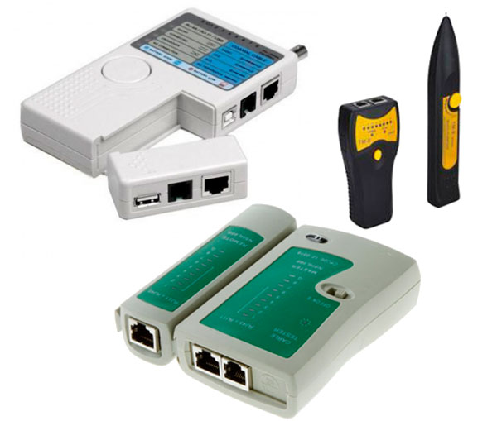

Рисунок 1

Тестер умеет находить:
разрывы;
перекресты;
экранирование;
короткое замыкание.

Кроме того, прибор должен работать с кабелями не короче трехсот метров. Также важно учитывать категории проводов, с которыми совместим кабельный тестер. Наиболее популярными являются модели, поддерживающие диагностику кабелей 3, 5 и 5е, а также 6. Но есть и другие варианты.
Кроме вышеперечисленных функций, тестеры имеют ряд дополнительных умений. Например, некоторые тесткры определяют, какова скорость передачи, насколько загружена линия. Есть модели, способные выявить пакеты с ошибками и указать на место, где есть неисправность. Большинство таких устройств способно вычислить и дистанцию до обрыва.

Кабельные тестеры могут оснащаться:
генератором акустического сигнала — идеально для действующей сети;
дополнительными модулями с индикаторами — хорошее решение, если нужна диагностика разветвленной сети;
ЖК-экраном — результаты не придется интерпретировать по индикаторам;
гнездом под карточку памяти и/или постоянной памятью — упрощает составление отчетов: все данные можно загрузить в ПК;
USB-порт — для подключения к компьютеру;
трассоискателем — позволяет найти скрытый кабель;
индикацией разряда — помогает не забыть зарядить тестер;
приставкой для оптики — чтобы проверять не только витую пару, но и оптоволоконные линии.

Как проверять кабель тестером
Сначала нам надо убедиться, что кабель хорошо опрессован коннекторами и полностью готов к эксплуатации.
Потом один конец кабеля вставляем в главный модуль тестера, а другой конец — в удаленный блок;
включаем прибор;
смотрим, есть ли соединение: лампочки должны замигать, если не мигают — нет контакта;
смотрим, какого цвета индикаторы: зеленые — кабель исправен (Рисунок 2), красные — короткое замыкание.

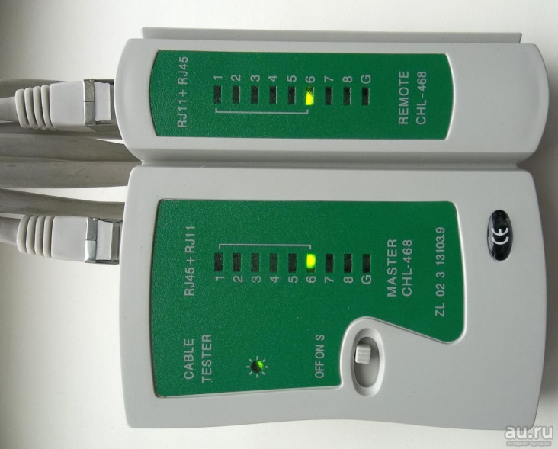

Рисунок 2

Примечание: отсутствие контакта может говорить о переломе проводника или плохой обжимке.
Описанный выше способ диагностики подходит, если надо проверить только один отрезок провода. Если же надо проверять сложную, разветвленную сеть, то надо или тестировать каждый ее участок отдельно, или купить тестер с дополнительными модулями.

Задания для практической работы

- Изучить виды технологий Ethernet.
- Изучите категории кабеля «витая пара», и их применение в компьютерных сетях, таких как Ethernet.
- Проверьте с помощью тестера, исправен ли каждый образец кабеля. Результаты занесите в отчет в Таблицу:

№ | Образец кабеля (маркировка) | Исправность +/-
1
2
3
Контрольные вопросы

    - Перечислите технологии Ethernet.
    - Какие скорости передачи данные им соответствуют?
    - Перечислите категории кабелей типа «витая пара»

Практическое занятие №7
«Обнаружение ошибок при приеме и передаче данных»

Цель работы: Научиться использовать команды Ping PathPing, Ipconfig, Net view и Tracert для анализа качества связи, обнаружения потерь пакетов информации, ошибок при приеме и передаче данных,.

Студент должен
уметь:
осуществлять необходимые измерения параметров сигналов;

знать:
современные методы передачи дискретной информации в сетях;
принципы построения систем передачи информации.

Краткие теоретические и учебно-методические материалы по теме практической работы

Мониторинг компьютерной сети — это непрерывный процесс наблюдения за цифровой сетью с целью своевременного обнаружения в ней неисправностей и ошибок с быстрой и адекватной реакцией на них. Мониторинг состояния сети осуществляется сетевым администратором при помощи различных средств оповещения.
Важно различать системные средства, контролирующие внешний доступ в сеть и программное обеспечение, служащее для контроля над внутрисетевыми процессами.
Мониторинг работы сети осуществляется по следующему принципу: специальные программы с определенной периодичностью отправляют запросы по указанным в настройках сетевым адресам. В случае некорректного или неудачного результата такого запроса, система мониторинга посылает сигнал администратору сети или автоматически проводит определенные действия, регламентированные сетевым протоколом.

Методы мониторинга сети
Средств и методов помогающих проводить мониторинг локальной сети множество. Обоснованность их применения зависит от многих факторов: конфигурации сети, целей мониторинга и т. д. К основным стоит отнести следующие инструменты:
- Системы управления сетью – ПО, собирающее информацию о процессах в сети и о работе аппаратной ее части. Осуществляют мониторинг трафика сети. Имеют возможность самостоятельно, в автоматическом режиме реагировать на изменения в работе сетевого оборудования.
- Интегрированные системы анализа и управления. Устанавливаются как в аппаратную, так и программную среду системы. В отличие от систем управления сетью, проводящих мониторинг в комплексе, интегрированные системы, предназначены для контроля над определенными устройствами, отрезками коммуникаций и программами в сети.
- Анализаторы протоколов. Системы, задача которых исключительно в мониторинге сетевого трафика. Различаются по объемам пакетов захваченного для анализа трафика и возможностям последующего декодирования, для подачи информации администратору сетей в удобном виде.
- Кабельное оборудование для тестирования и сертификации. Аппаратный элемент мониторинга для получения актуальных данных кабельных сетей.
- Экспертные системы. Собрание человеческого опыта о сетевых инцидентах и возможных вариантах их исправления. По сути, интегрированные в мониторинговые системы базы данных. Типичный пример — справочное меню, однако современные экспертные системы все чаще имеют элементы искусственного интеллекта.

Задания для практической работы

Применение команды Ping для проверки наличия связи компьютеров в сети
Наиболее быстрым способом проверки работоспособности локальной можно назвать системную команду PING, которая посылает сетевой запрос на заданный IP-адрес компьютера, получает ответ и выводит отчет на экран. Если посланный запрос получен обратно - связь физически существует, то ваша сеть настроена и работает корректно. Если же на экране вы увидите надпись "Превышен интервал ожидания запрос" - вы допустили ошибку либо в настройках, либо в подключении компьютеров. Перед запуском команды Ping необходимо посмотреть доступные компьютеры в сети. Заходим в Компьютер и видим, что в нашей рабочей группе 110 имеется четыре ПК ( Рис. 1).

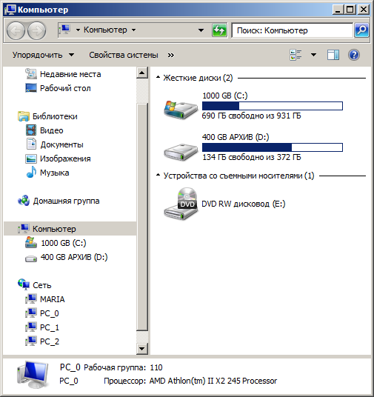

Рис.1 В рабочей группе 110 мы видим 4 ПК

Для того чтобы воспользоваться командой ping, откройте окно командной строки командой Пуск-Все программы-Стандартные-Командная строка и введите там команду ping, укажите имя или IP-адрес удаленного компьютера (или его ИМЯ"/>) ( Рис.2). По умолчанию утилита ping отправляет 4 пакета и ожидает каждый ответ в течение четырех секунд. По умолчанию команда посылает пакет 32 байта. За размером тестового пакета отображается время отклика удаленной системы (в нашем случае — меньше 1 миллисекунды"/>).
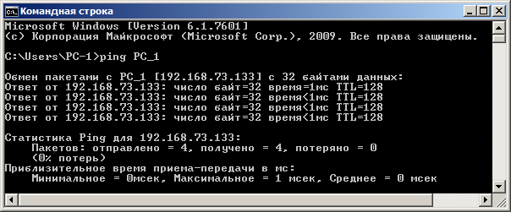
Рис. 2 Пингование машины PC_1 c IP-адресом 192.168.73.133

Занести результаты в отчет.

При необходимости для этой команды вы можете использовать следующие параметры:
-t. Данный параметр указывает на то, что производится проверка связи с указанным узлом до прекращения вручную;
-n. Текущий параметр определяет количество отправляемых Echo-запросов;
-f. Этот параметр устанавливает бит "не фрагментировать" на ping-пакете. По умолчанию фрагментация разрешается;
-w. Данный параметр позволяет настроить тайм-аут для каждого пакета в миллисекундах (по умолчанию установлено значение 4000"/>);
-a. Текущий параметр определяет имена узлов по адресам;
-l. При помощи этого параметра вы можете указать размер буфера отправки;
-i. Использование данного параметра позволяет вам задать срок жизни пакета;
-v. Этот параметр задает тип службы для IPv4 и не влияет на поле TOS в IP-заголовке;
-r. Текущий параметр записывает маршрут для указанного числа прыжков;
-s. Данный параметр позволяет отмечать время для указанного числа прыжков;
-j. Используя этот параметр, вы можете указать свободный выбор маршрута по списку узлов;
-k. При помощи данного параметра вы можете определить жесткий выбор маршрута по списку узлов;
-R. Текущий параметр позволяет использовать заголовок для проверки также и обратного маршрута только для IPv6;
-S. Данный параметр указывает используемый адрес источника;
-4. Параметр определяет принудительное использование протокола IP версии 4;
-6. Параметр определяет принудительное использование протокола IP версии 5.
Итак, выше было показано, что утилита Ping используется в том случае, когда необходимо проверить, может ли компьютер подключиться к сети TCP/IP или сетевым ресурсам. Иначе говоря, мы пингуем для того, чтобы проверить, что отправляемые пакеты доходят до получателя. ПК-отправитель отправляет Echo-запрос, а ПК-получатель, в ответ должен отправить ICMP-сообщение с ответом. Если удаленный компьютер реагирует на запрос ping, то подключение к удаленному компьютеру работает. Также, утилита ping ведет статистику, из которой понятно, сколько пакетов получено, а сколько потеряно. Но, это еще не все.

Применение команды Ping для анализа качества связи ПК в сети
Для тестирования качества связи запустите Ping со следующими параметрами: ping.exe -l 16384 -w 5000 -n 100 192.168.73.133. Это обеспечит отправку 100 запросов (n) пакетами по 16 килобайт (l) на заданный IP адрес с интервалом ожидания ответа в 0,5 секунды (w). То есть:
L – размер буфера отправки.
N – число отправляемых запросов,
W – время ожидания ответа на запрос в миллисекундах,
Подождите, пока пройдут все 100 пакетов. Ответ должен будет быть приблизительно такой ( Рис. 3).
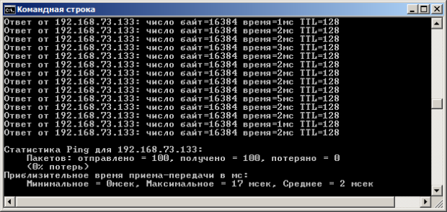
Рис. 3 Ответ на команду ping.exe с ключами

Проанализируем результат выполнения команды:
- 0% потерь – сеть работает отлично.
- Если потери информации составили не более 3%, то сеть работает хорошо.
- При потерях 3-10% дошли не все пакеты, но сеть, благодаря алгоритмам коррекции ошибок, работает удовлетворительно. Необходимости повторной доставки потерянной информации снижается эффективная скорости работы сети – сеть тормозит.
- Если число потерянных пакетов превышает 10-15%, то необходимо принять меры по устранению неисправности. Качество связи ПК неудовлетворительное.
Далее: как видим, время отклика удаленной системы среднее 2 мсек, а максимальное 17 мсек. Анализируя отклик по миллисекундам, надо иметь ввиду следующее. По стандарту, нормальное время отклика 16-килобайтного пакета для 100-мегабитной сети - 3-8 мс. Для 10-мегабитной - 30-80 мс. Получается, что у нас сеть работает на скорости порядка 100 мбит/сек.
Занести результаты в отчет.

Использование утилиты PathPing
Pathping это утилита, которая позволяет обнаружить потери пакетов на маршруте между вашим компьютером и заданным адресом IP. Потери пакетов могут сильно повлиять на работу сети, например, когда вы играете в видеоигру. Иначе говоря, утилита PathPing отправляет многочисленные сообщения с Echo-запросом каждому маршрутизатору, который находится между исходным пунктом и пунктом назначения, после чего, на основании пакетов, полученных от каждого из них, вычисляет процентное соотношение пакетов, возвращаемых в каждом прыжке. Поскольку утилита PathPing показывает степень потери пакетов на каждом маршрутизаторе или узле, то с ее помощью вы можете точно определить маршрутизаторы и узлы, на которых возникают сетевые проблемы. Пример использования данной команды приведен на Рис. 4.
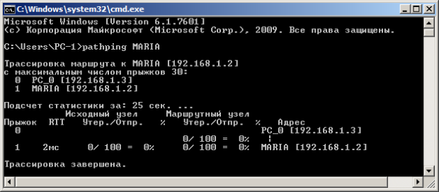
Рис. 4 Поиск потерь пакетов на маршруте от ПК PC_0 до ПК MAIRIA

Итак, в строке поиска наберем CMD, чтобы вызвать командную строку ( Рис. 5).

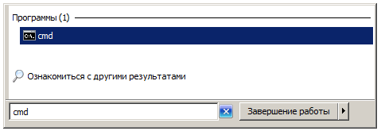
Рис. 5 Один из способов вызова командной строки в ОС Windows 7

Далее произведет трассировку маршрута от нашего ПК до поискового сервера Яндекс ( Рис. 6).
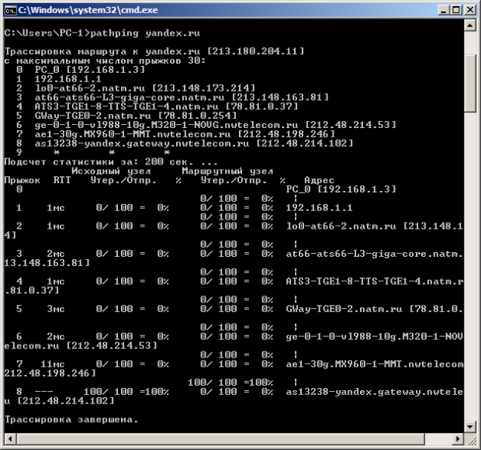
Рис. 6 Пример использования утилиты Pathping

Проанализируем результат:

- Первый блок информации представляет собой трассировку. Вы может пропустить его и перейти ко второму блоку информации, в котором будет указано процентное отношение потерь пакетов.
- Если пакеты не терялись на данном маршруте подключения, то вы увидите 0% потерь пакетов. Если вы увидите значения, отличающиеся от 0%, это означает, что на пути к нашим серверам были потери пакетов. Потери выше 1% начиная с первого шага, могут указывать на некорректную работу узлов сети или маршрутизаторов. Если эти устройства вам доступны, то нужно попробовать обновить их программное обеспечение или полностью заменить их. Иначе, о потерях, возникших после первого шага и до последнего шага, следует сообщить вашему Интернет провайдеру.

Примечание
Если последние строки указывают на 100% потерь, то это не является показателем проблемы, а происходит потому, что сервера защищены от нежелательного трафика и атак.
Занести результаты в отчет.
С данной командой вы можете использовать следующие параметры:

-g. Данный параметр определяет использование параметра свободной маршрутизации в IP-заголовке с набором промежуточных мест назначения для сообщений с Echo-запросом, который указывается в списке компьютеров.
-h. Данный параметр задает максимальное количество переходов на пути при поиске конечного объекта;
-i. Этот параметр указывает IP-адрес источника;
-n. Текущий параметр предотвращает попытки сопоставления IP-адресов промежуточных маршрутизаторов с их именами, что существенно ускоряет вывод результатов;
-p. Используя данный параметр, вы можете задать время ожидания между последовательными проверками связи, где значением по умолчанию указано 250 миллисекунд;
-q. При помощи текущего параметра вы можете указать количество сообщений с Echo-запросом, отправленных каждому маршрутизатору пути (по умолчанию - 100);
-w. Данный параметр определяет время ожидания для получения Echo-ответов протокола ICMP или ICMP-сообщений об истечении времени в миллисекундах, которые соответствуют данному сообщению Echo-запроса. Значение по умолчанию 4 секунды;
-4. Параметр определяет принудительное использование протокола IP версии 4;
-6. Параметр определяет принудительное использование протокола IP версии 6.

Другие команды командной строки. Отображение параметров TCP/IP-протокола командой Ipconfig

Команда IPCONFIG используется для отображения текущих настроек протокола TCP/IP и для обновления некоторых параметров, задаваемых при автоматическом конфигурировании сетевых интерфейсов при использовании протокола DHCP. Предположим, что у нас имеется сеть, изображенная на- Рис. 7.

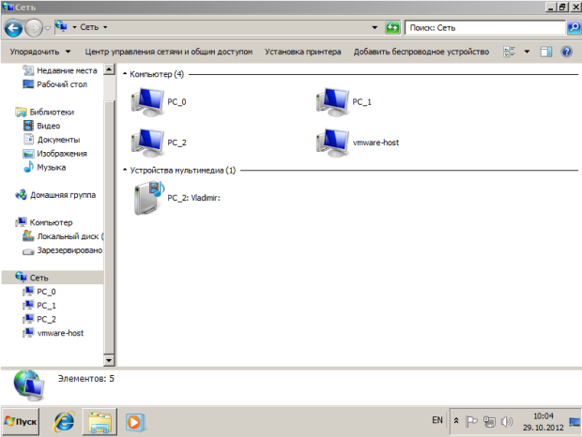
Рис. 7 Небольшая локальная сеть
Выполним команду командой Ipconfig на PC_2 ( Рис. 8).

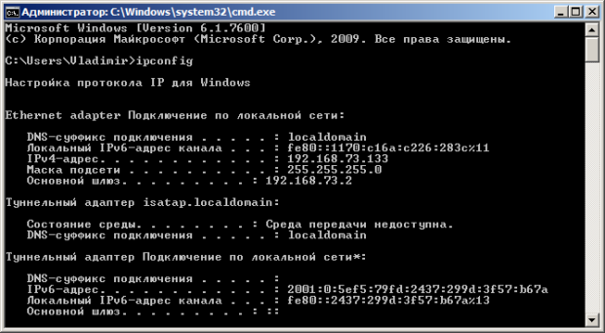
Рис. 8 Отображение параметров TCP/IP-протокола командой Ipconfig

Из отчета мы видим такую информацию:
- DNS-суффикс подключения - local domain (из настроек сетевого подключения)
- Локальный IPv6-адрес канала - локальный IPv6 адрес, если используется адресация IPv6
- IPv4-адрес - используемый для данного адаптера IPv4 – адрес
- Маска подсети - 255.255.225.0
- Основной шлюз - IP - адрес маршрутизатора, используемого в качестве шлюза по умолчанию.
Примечание
Туннельный адаптер isatap.localdomain это эмуляция IPV6 в сетях IPV4. ISATAP (Intra-Site Automatic Tunnel Addressing Protocol) — Протокол автоматической внутрисайтовой адресации туннелей, позволяющий передавать между сетями IPv6 пакеты через сети IPv4
Занести результаты в отчет.

Ключи команды:
/all Отображение полной информации по всем адаптерам.
/release [адаптер] Отправка сообщения DHCPRELEASE серверу DHCP для освобождения текущей конфигурации DHCP и удаления конфигурации IP-адресов для всех адаптеров (если адаптер не задан) или для заданного адаптера. Этот ключ отключает протокол TCP/IP для адаптеров, настроенных для автоматического получения IP-адресов.
/renew [адаптер] Обновление IP-адреса для определённого адаптера или если адаптер не задан, то для всех. Доступно только при настроенном автоматическом получении IP-адресов.
/flushdns Очищение DNS кэша.
/registerdns Обновление всех зарезервированных адресов DHCP и перерегистрация имен DNS.
/displaydns Отображение содержимого кэша DNS.
/showclassid адаптер Отображение кода класса DHCP для указанного адаптера. Доступно только при настроенном автоматическим получением IP-адресов.
/setclassid адаптер [код_класса] Изменение кода класса DHCP. Доступно только при настроенном автоматическим получением IP-адресов.
/? Справка. TCP/IP: значения IP адреса, маски и шлюза.

Команда вывода списка компьютеров рабочей группы Net view
В командной строке введите команду net view, и вы увидите список компьютеров своей рабочей группы ( Рис. 9).

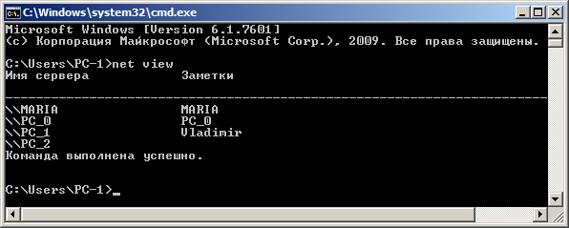
Рис. 9 В рабочей группе имеется 4 ПК

Трассировка
Tracert — это служебная компьютерная программа, предназначенная для определения маршрутов следования данных в сетях TCP/IP. Программа tracert выполняет отправку данных указанному узлу сети, при этом отображая сведения о всех промежуточных маршрутизаторах, через которые прошли данные на пути к целевому узлу. В случае проблем при доставке данных до какого-либо узла программа позволяет определить, на каком именно участке сети возникли неполадки.
Запуск программы производится из командной строки. Для этого вы должны войти в неё. Для операционной системы Windows 7 существует несколько способов запуска командной строки:
- Сочетание клавиш Win (кнопка с логотипом Windows) + R (должны быть нажаты одновременно) — В графе "Открыть" написать "cmd" и нажать Ок.
- Пуск — Все программы— Стандартные — Командная строка.
В открывшемся окне мы напишем tracert ya.ru. Принцип действия этой программы схож с принципом действия программы ping. Команда отправляет на сервер данные и при этом фиксирует все промежуточные маршрутизаторы, через которые проходят эти данные на пути к серверу (целевому узлу). Если при доставке данных до одного из узлов происходит проблема, программа определяет участок сети, на котором возникли неполадки. Время отклика показывает загруженность канала. А вот если вместо времени отклика вы видите надпись "Превышен интервал ожидания для запроса", это значит, что на данном узле связи происходит потеря данных, а значит, проблема именно в нем – Рис. 10.
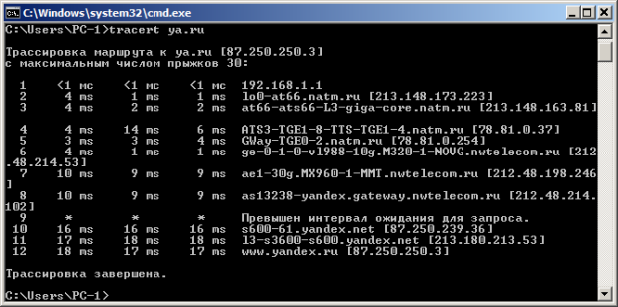
Рис. 10 Пример трассировки домена ya.ru

Занести результаты в отчет.

Параметры команды tracert:

-d не определять доменные имена маршрутизаторов
-h <значение-> установить максимальное количество переходов
-w <значение> установить максимальное время ожидания ответа (в миллисекундах)
Итак, трассировка маршрута помогает определить проблемный узел. Если данные проходят нормально и "стопорятся" на самом пункте назначения, то проблема действительно с сайтом. Если трассировка маршрута прекращается на середине пути, то проблема в одном из промежуточных маршрутизаторов. Если прохождение пакетов прекращается в пределах сети вашего провайдера — то и проблему нужно решать "на местном уровне". Попутно хочется отметить, что программа работает только в направлении от источника пакетов и является весьма грубым инструментом для выявления неполадок в сети.

Контрольные вопросы:

- Опишите назначение команды PING
- Для чего используется команда PathPing?
- Опишите возможности команды ipconfig.
- Для чего предназначена команда tracert?

Практическое занятие № 8
«Изучение спутниковой связи»

Цель работы: изучить основы спутниковой связи, расчет времени полного цикла опроса в спутниковой сети между спутником и наземными радиотелеметрическими станциями при различных исходных данных. Научиться пользоваться ресурсами радиовещания с помощью спутниковой связи.

Образовательные результаты, заявленные в ФГОС:
Студент должен
уметь:
рассчитывать пропускную способность линии связи;

знать:
физические среды передачи данных;
принципы построения систем передачи информации.
беспроводные каналы связи, системы мобильной связи.

Краткие теоретические и учебно-методические материалы по теме практической работы

Спутниковые каналы
Спутниковая связь используется для обеспечения телевидения и радиовещания. Способ передачи информации заключается в использовании спутника, на котором установлена антенна со специальным оборудованием. Сигнал поступает от абонента на ближайшую наземную станцию, затем осуществляется переадресация сигнала на спутник. Оттуда информация отправляется на приемник, другую наземную станцию (Рисунок 1).

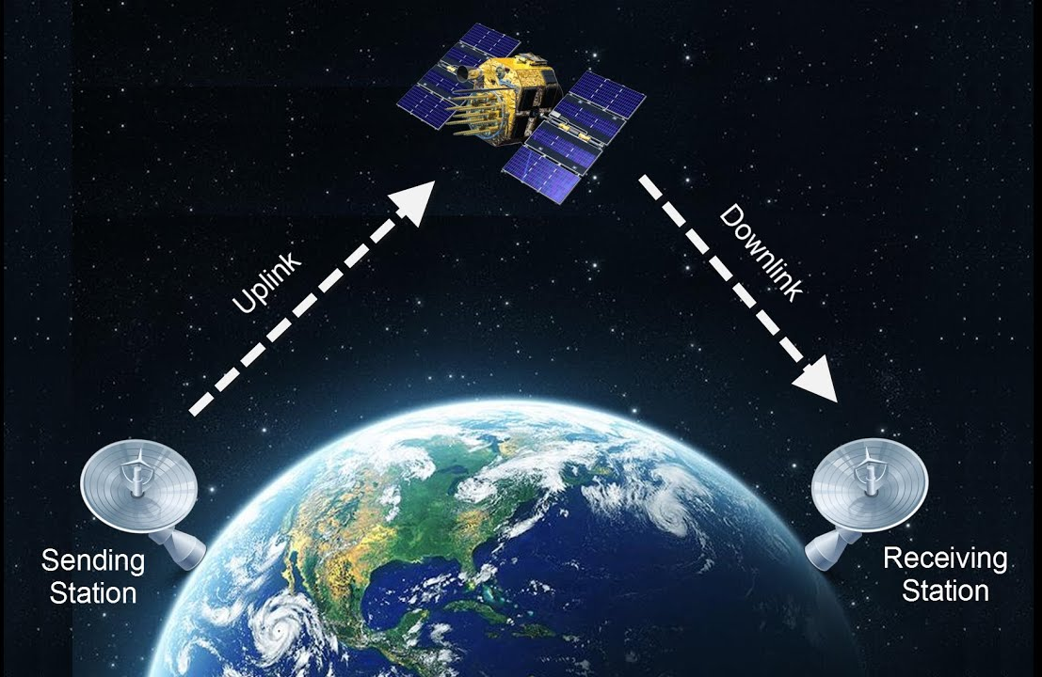

Рисунок 1

Рассмотрим пример расчета времени полного цикла опроса/выбора в спутниковой сети, при следующих исходных данных:

- управление сетью осуществляется спутниковой ЭВМ;
- спутник удален от поверхности Земли на Нсп = 22300 миль (1 миля =
1,609 км);
- сигналы на участках «спутник-Земля» и «Земля-спутник» распространяются со скоростью Vc = 186 000 миль/с;
- количество опрашиваемых наземных станций Nнс = 100. (Рисунок 2)

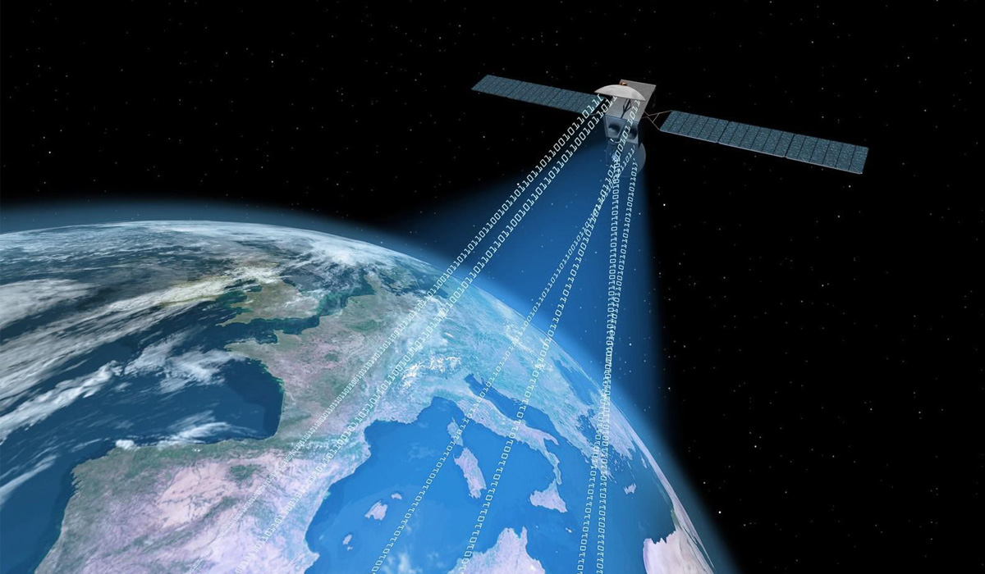

Рисунок 2

Время полного цикла, в течение которого опрашиваются все наземные станции
Тпц = Тц × Nнс, | (1)
где Тц – время одного цикла, в течение которого опрашивается одна наземная станция; за это время сигнал опроса/выбора от спутника достигает станции и сигнал ответа на опрос от станции достигает спутника.

Следовательно,
Тц = 2 × Нсп /Vc;
Тц = 2 × 22300/186000 = 240 мс.
Используя формулу (1), окончательно получим:
Тпц = 240 × 100 = 24 с.

Как видно из расчётов время полного цикла опроса/выбора в спутниковой сети с дисциплиной управления сетью типа «первичный/вторичный» и циклическим опросом при заданных исходных данных составляет 24 секунды.

К основным преимуществам спутниковых сетей связи относятся:
- большая пропускная способность в гигагерцевом диапазоне частот;
- обеспечение связи между станциями на очень больших расстояниях;
- независимость стоимости передачи информации от расстояния между абонентами;
- возможность построения сети без физически реализованных коммутационных устройств.

Недостатки спутниковых сетей связи:
- необходимость затрат средств и времени на обеспечение конфиденциальности передачи данных;
- наличие задержки приема радиосигнала наземной станцией из-за больших расстояний между спутником и РТС (радиотелеметрическими станциями);
- возможность взаимного искажения радиосигналов от наземных станций, работающих на соседних частотах;
- подверженность сигналов влиянию различных атмосферных явлений.

Спутниковые радиостанции

Спутниковое радио (или subscription radio) - это цифровое радио, работающее при помощи спутника связи, который охватывает большее географическое пространство, чем сигналы обычных радиостанций.
Для того чтобы спутник распространял радиосигнал по всей планете необходимы станции, которые будут подавать на него сигнал (Рисунок 3). Затем космические спутники переправляют этот сигнал на ретрансляторы.
Ретранслятор – устройство, которое позволяет объединять два или несколько радиопередатчиков, удаленных на большие расстояния друг от друга. Затем весь спутниковый сигнал передается с передатчиков на ресиверы, устройства, декодирующие радиосигнал в звук. В домашних условиях ресивер уже установлен в спутниковую тарелку. У автомобилистов радиоресиверы в основном стоят в машинах дальнобойщиков.

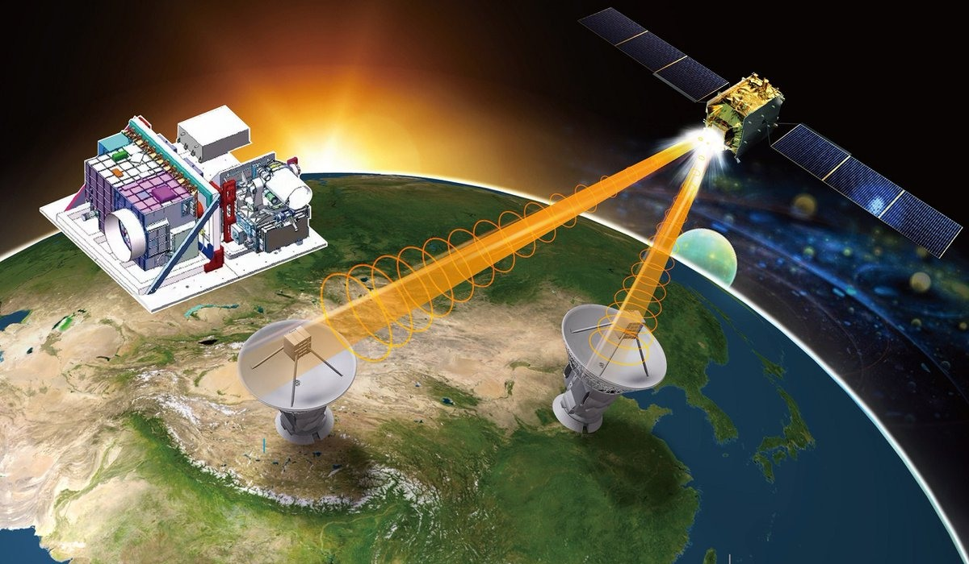

Рисунок 3
Спутниковое радио действует в любом месте, в котором существует прямая видимость между антенной и спутником, учитывая отсутствие серьезных препятствий, таких как тоннель или здание. Слушатель будет имеет возможность слушать любой канал на всей территории покрытия.
Основное преимущество спутникового радиовещания перед существующим (традиционным) наземным радиовещанием – глобальность.
Особенностью спутникового радиовещания является не только широкий географический охват действия, но и дополнительные сервисы, прекрасное качество звука, отсутствие помех других радиостанций. Сигнал доступен в любой точке мира, если существует прямая видимость спутника и ресивера (даже в тоннелях, в которых установлены ретрансляторы). Сигнал, принимаемый спутниковым ресивером всегда цифровой, т.е. помехи аналогового радиовещания от местных радиостанций не влияют. Неоспоримым преимуществом спутникового радиовещания является отсутствие рекламы, но на некоторых каналах она присутствует. Также очень удобно включать спутниковое радио через спутниковую тарелку, так как она принимает не только ТВ-сигнал, но и радиосигнал. Однако у спутникового радио есть свои недостатки. Подписка на спутниковый радиосигнал является платной. Также возможно ухудшение сигнала при плохих погодных условиях.
Спутниковое вещание идет на довольно-таки большой частоте – 2.33 ГГц для Северной Америки и 1.4 ГГц для Европы и остального мира. Преимущество спутникового радиовещания в том, что охватывает гораздо большее пространство, чем обычные радиовышки. Таким образом, имея ресивер, можно поймать спутниковый сигнал в любой точке мира.

Radio Garden — живое радио из любой точки мира

В Сети вещают десятки тысяч радиостанций из самых разных стран мира. Сервис Radio Garden предлагает интерактивную карту онлайновых радиостанций, привязанных к изображению земного шара.
Главную роль в этом музыкальном сервисе играет спутниковое изображение Земли с обозначенными на ней местами вещания онлайновых радиостанций (Рисунок 4). Можно перемещаться по поверхности, кликая по интересующему месту или вращая глобус мышкой в нужном направлении.
Интерактивная карта Radio Garden позволяет настроиться на любую из тысяч радиостанций по всему миру в режиме реального времени.
Проект Radio Garden разработали голландские дизайн-студии Puckey и Moniker для Нидерландского института звука и изображения.
На данный момент в Radio Garden уже входят и «классические» станции, и онлайн-радио. Большинство охваченных радиостанций расположены в Европе и Америке, но число точек на карте планируют увеличить в пользу Азии и Африки.
Разработчики Radio Garden использовали спутниковые снимки с необозначенными границами между государствами, а не политическую карту мира, чтобы показать пользователям, что «радио не знает границ».

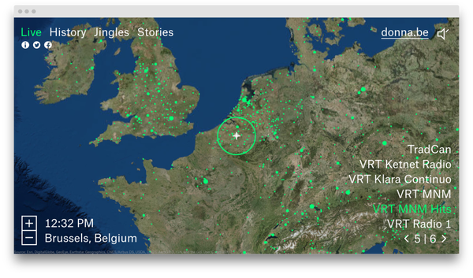

Рисунок 4

В левом нижнем углу расположены кнопки изменения масштаба, которые пригодятся, если в данном регионе сосредоточено много передатчиков. Здесь же написано название города, над которым вы в данный момент зависли. В противоположном углу приводится список местных радиостанций, разделённый в случае необходимости на несколько страниц. С помощью надписей сверху, можно переключаться между жанрами.
Музыкальный сервис Radio Garden представляет собой удобный способ приобщиться к другой культуре.

Задания для практической работы

- Перейти по ссылке http://www.radio.garden/visit/port-douglas/EtVJSSXK. Или, используя мобильное приложение, сканируйте QR-код, подключитесь к музыкальному сервису Radio Garden. Меняя масштаб, выберите материк, местность, город на карте, подключитесь к одной из местных радиостанций. Оцените скорость подключения и качество звука. Занесите информацию в отчет.

- Изучите пример расчета времени полного цикла опроса/выбора в спутниковой сети.
- Рассчитать для конкретных условий время одного цикла и время полного цикла опроса/выбора в спутниковой сети с дисциплиной управления сетью типа «первичный/вторичный» и циклическим опросом, провести анализ полученных показателей.
Контрольные вопросы
- Перечислите основные преимущества спутниковых сетей связи.
- Перечислите основные недостатки спутниковых сетей связи.
- Укажите назначение ретранслятора.

Практическое занятие №9
«Изучение стандартов беспроводной связи технологии Wi-Fi»

Цель работы: изучить преимущества и недостатки технологии Wi-Fi, расчеты величин при установке Wi-Fi оборудования с помощью онлайн-калькулятора.

Студент должен
уметь:
осуществлять необходимые измерения параметров сигналов;
рассчитывать пропускную способность линии связи.

знать:
физические среды передачи данных;
принципы построения систем передачи информации;
беспроводные каналы связи, системы мобильной связи.

Краткие теоретические и учебно-методические материалы по теме практической работы

Wi-Fi был создан в 1991 году NCR Corporation/AT&T (впоследствии — Lucent Technologies и Agere Systems) в Ньивегейн, Нидерланды. Продукты, предназначавшиеся изначально для систем кассового обслуживания, были выведены на рынок под маркой WaveLAN и обеспечивали скорость передачи данных от 1 до 2 Мбит/с.
Термин «Wi-Fi» изначально был придуман как игра слов для привлечения внимания потребителя "намёком" на Hi-Fi (High Fidelity, высокая точность). Несмотря на то, что поначалу в некоторых пресс-релизах WECA фигурировало словосочетание «Wireless Fidelity» («беспроводная точность»), на данный момент от такой формулировки отказались, и термин «Wi-Fi» никак не расшифровывается
Обычно схема Wi-Fi сети содержит не менее одной точки доступа и не менее одного клиента.
Стандарт Wi-Fi даёт клиенту полную свободу при выборе критериев для соединения. Подобно традиционным проводным технологиям, Wi-Fi обеспечивает доступ к серверам, хранящим базы данных или программные приложения, позволяет выйти в Интернет, распечатывать файлы и т. д. Но при этом компьютер, с которого считывается информация, не нужно подключать к компьютерной розетке.
Таким образом, Wi-Fi-технология позволяет решить три важных задачи:
- упростить общение с мобильным компьютером;
- обеспечить комфортные условия для работы деловым партнерам, пришедшим в офис со своим ноутбуком,
- создать локальную сеть в помещениях, где прокладка кабеля невозможна или чрезмерно дорога

Требования к Wi-Fi-оборудованию описаны в наборе стандартов IEEE 802.11. С выпуском каждого нового стандарта, к 802.11 добавлялась буква, например, 802.11a/b/n и т.д. На сегодняшний день насчитывается несколько десятков разновидностей стандартов Wi-Fi. Не все стандарты были направлены на увеличение скорости передачи данных, некоторые из них затрагивают вопросы безопасности (например, 802.11i), другие включали описание работы роуминга (802.11r) и т.д.
В Таблице 1 приведены стандарты беспроводной связи Wi-Fi, в которых производилось увеличение скоростей передачи данных:
Таблица 1
Стандарт | Диапазон | Год выхода | Примерная скорость, Мбит/с
802.11 | 2.4 ГГц | 1997 | 1
802.11b | 2.4 ГГц | 1999 | 5 (11)
802.11a | 5 ГГц | 2001 | 54
802.11g | 2.4 ГГц | 2003 | 54
802.11n | 2.4 / 5 ГГц | 2009 | 600
802.11ac | 5 ГГц | 2014 | 7000
802.11ad | 60 ГГц | 2009 | 7000
802.11ax | 2.4 / 5 ГГц | 2019 | 11 000
802.11ay | 60 ГГц | в разработке | 20 000
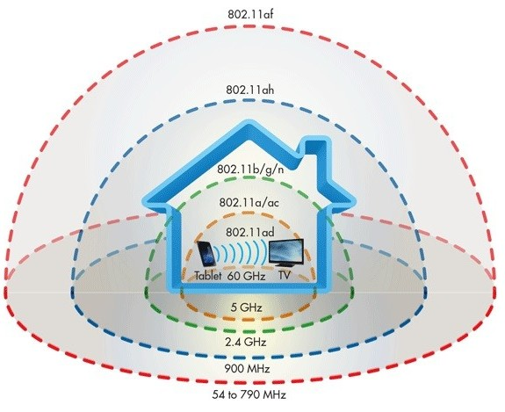

Преимущества технологии Wi-Fi

К основным преимущества Wi-Fi стоит отметить:
- Позволяет развернуть сеть без прокладки кабеля, что может уменьшить стоимость развёртывания и/или расширения сети. Места, где нельзя проложить кабель, например, вне помещений и в зданиях, имеющих историческую ценность, могут обслуживаться беспроводными сетями.
- Позволяет иметь доступ к сети мобильным устройствам.
- Wi-Fi устройства широко распространены на рынке. Гарантируется совместимость оборудования благодаря обязательной сертификации оборудования с логотипом Wi-Fi.
- Излучение от Wi-Fi устройств в момент передачи данных на два порядка (в 100 раз) меньше, чем у сотового телефона.

Немаловажно и то, что обслуживание Wi-Fi - сети примерно на 75% дешевле обслуживания сети обычной(имеется ввиду Wi-Fi в крупных компаниях) .

Недостатки технологии Wi-Fi
К основным недостаткам Wi-Fi можно отнести:
- В диапазоне 2.4 GHz работает множество устройств, таких как устройства, поддерживающие Bluetooth, и др., и даже микроволновые печи, что ухудшает электромагнитную совместимость.
- Частотный диапазон и эксплуатационные ограничения в различных странах неодинаковы. Во многих европейских странах разрешены два дополнительных канала, которые запрещены в США; В Японии есть ещё один канал в верхней части диапазона, а другие страны, например Испания, запрещают использование низкочастотных каналов. Более того, некоторые страны, например Россия, Беларусь и Италия, требуют регистрации всех сетей Wi-Fi, работающих вне помещений, или требуют регистрации Wi-Fi-оператора.
- Как было упомянуто выше — в России точки беспроводного доступа, а также адаптеры Wi-Fi с ЭИИМ, превышающей 100 мВт (20 дБм), подлежат обязательной регистрации.
- Стандарт шифрования WEP может быть относительно легко взломан^{[7]} даже при правильной конфигурации (из-за слабой стойкости алгоритма). Многие организации используют дополнительное шифрование (например, VPN) для защиты от вторжения. На данный момент основным методом взлома является подбор пароля, поэтому рекомендуется использовать сложные цифробуквенные пароли для того, чтобы максимально усложнить задачу подбора пароля.

Зона Френеля

Зона Френеля это объем радио-волнового канала между двумя антеннами.
Максимальный объем канала находиться в центральной точке между двумя антеннами (Рисунок 1). Для максимально качественного сигнала нужно подобрать наиболее чистую зону, как от физических препятствий, так и от радио-волновых.
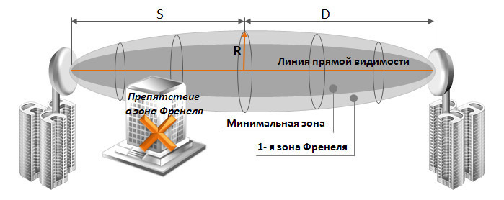
Рисунок 1
Зона Френеля - это область вокруг линии прямой видимости, вдоль которой распространяются радиоволны после того, как покидают антенну. Для организации стабильного радиоканала вам потребуется четкая линия видимости для обеспечения хорошего уровня сигнала. Это необходимое условие, но не достаточное. Важно знать в каком состоянии находится зона Френеля. Как правило, блокировка 20% зоны Френеля приведет к наличию небольших потерь сигнала в канале. В том случае, если препятствие закрывает 40% зоны Френеля, то потеря сигнала станет значительной.

Зона Френеля и, как следствие, размер эллипса определяется частотой работы и расстоянием между двумя конечными точками радиомоста (передатчиком и приемником). При этом отметим, что зона Френеля состоит из нескольких зон, причем зона 1 имеет самый сильный сигнал, а следующие зоны (зона 2 и зона 3) имеют более слабые сигналы:

Упрощенная формула для определения радиуса самой широкой точки зоны Френеля (в метрах):
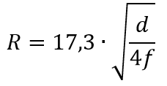

где d - расстояние (в километрах) между двумя антеннами, а
f - частота (в ГГц), на которой вы осуществляете передачу.

Для расчета высоты установки антенн можно пользоваться онлайн-расчетчиком.

Калькулятор позволяет определить теоретическую дальность работы беспроводного канала связи, построенного на оборудовании Wi-Fi. Точка доступа (ТД) располагается вне помещений на открытом пространстве без явных препятствий в условиях прямой видимости.

Задания для практического занятия:

- Изучите преимущества и недостатки Wi-fi сетей.
- Изучите расчет зоны Френеля.
- Перейдите к онлайн-расчетчику по ссылке: https://www.wmd.ru/calc.html#tab-calc-fresnel.
- Рассчитайте с помощью онлайн-расчётчика зону Френеля для указанных параметров. Запишите результат в отчет.
- Рассчитайте также радиус покрытия секторной антенны для указанных параметров. Запишите результат в отчет.
- Рассчитайте наклон базовой станции для указанных параметров. Запишите результат в отчет.

Контрольные вопросы

- Назначение Wi-Fi- сетей.
- Какие три важных задачи позволяет решить Wi-Fi-технология?

